**LAPORAN PRAKTIKUM**

**PRAKTIKUM INFRASTRUKTUR BIG DATA**

**PERTEMUAN -6**



Disusun oleh :

**Nama : Untung Leo**

**Nim : 215410022**

**Kelas : Informatika -1**

**Jenjang : S1**

**FAKULTAS TEKNOLOGI INFORMASI**

**UNIVERSITAS TEKNOLOGI DIGITAL INDONESIA**

**YOGYAKARTA**

**2022/2023**

**Modul 6**

**Apache Airflow**

1. **DASAR TEORI**

**........**

1. **PRAKTIK**

**Langkah-langkah praktikum Mendeploy VM hadoop 3.2.0 dari file.ova**

1. Download ubuntu16hadoop.ova dari URL <https://luthfanhp.akakom.ac.id/download/> Double klik file .ova, untuk melakukan import
2. Konfigurasi network pada VM Ubuntu16Hadoop, Adapter 1 dan adapter 2.3.
3. Start VM, login menggunakan user: hadoop, password: hadoop

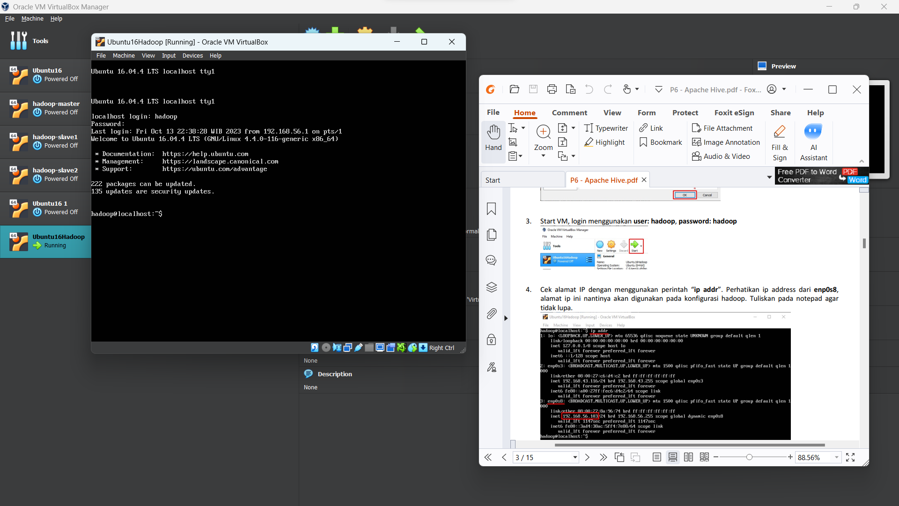

1. Cek alamat IP dengan menggunakan perintah “ip addr”. Perhatikan ip address dari enp0s8, alamat ip ini nantinya akan digunakan pada konfigurasi hadoop. Tuliskan pada notepad agar tidak lupa.

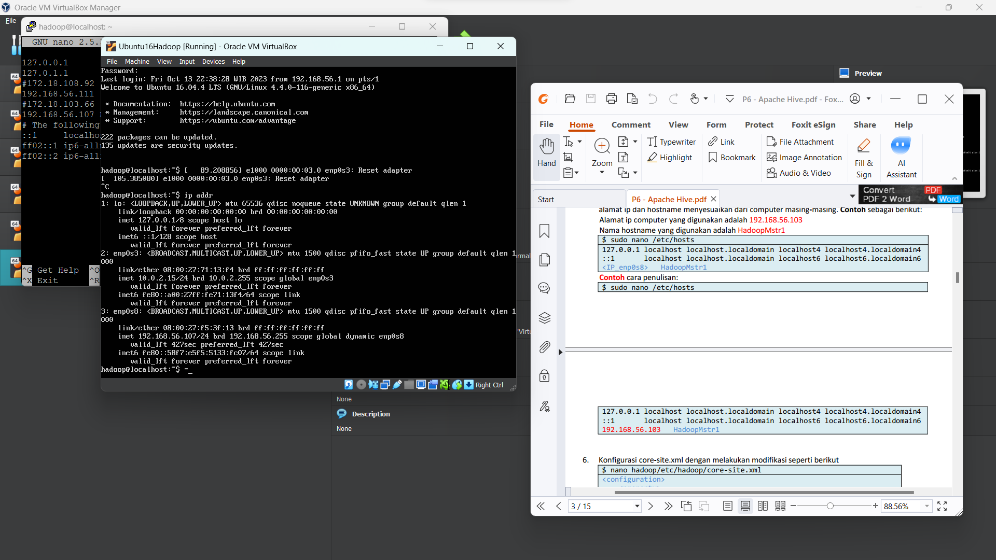

1. Tambahkan/edit DNS pada file /etc/hosts dengan nilai “<alamat ip> <hostname>”, catatan: alamat ip dan hostname menyesuaikan dari computer masing-masing. Contoh sebagai berikut:

Alamat ip computer yang digunakan adalah 192.168.56.103

Nama hostname yang digunakan adalah HadoopMstr1

$ sudo nano /etc/hosts

127.0.0.1 localhost localhost.localdomain localhost4 localhost4.localdomain4

::1 localhost localhost.localdomain localhost6 localhost6.localdomain6

<IP_enp0s8> HadoopMstr1

Contoh cara penulisan:

$ sudo nano /etc/hosts127.0.0.1 localhost localhost.localdomain localhost4 localhost4.localdomain4

::1 localhost localhost.localdomain localhost6 localhost6.localdomain6

* + - 1. doopMstr1

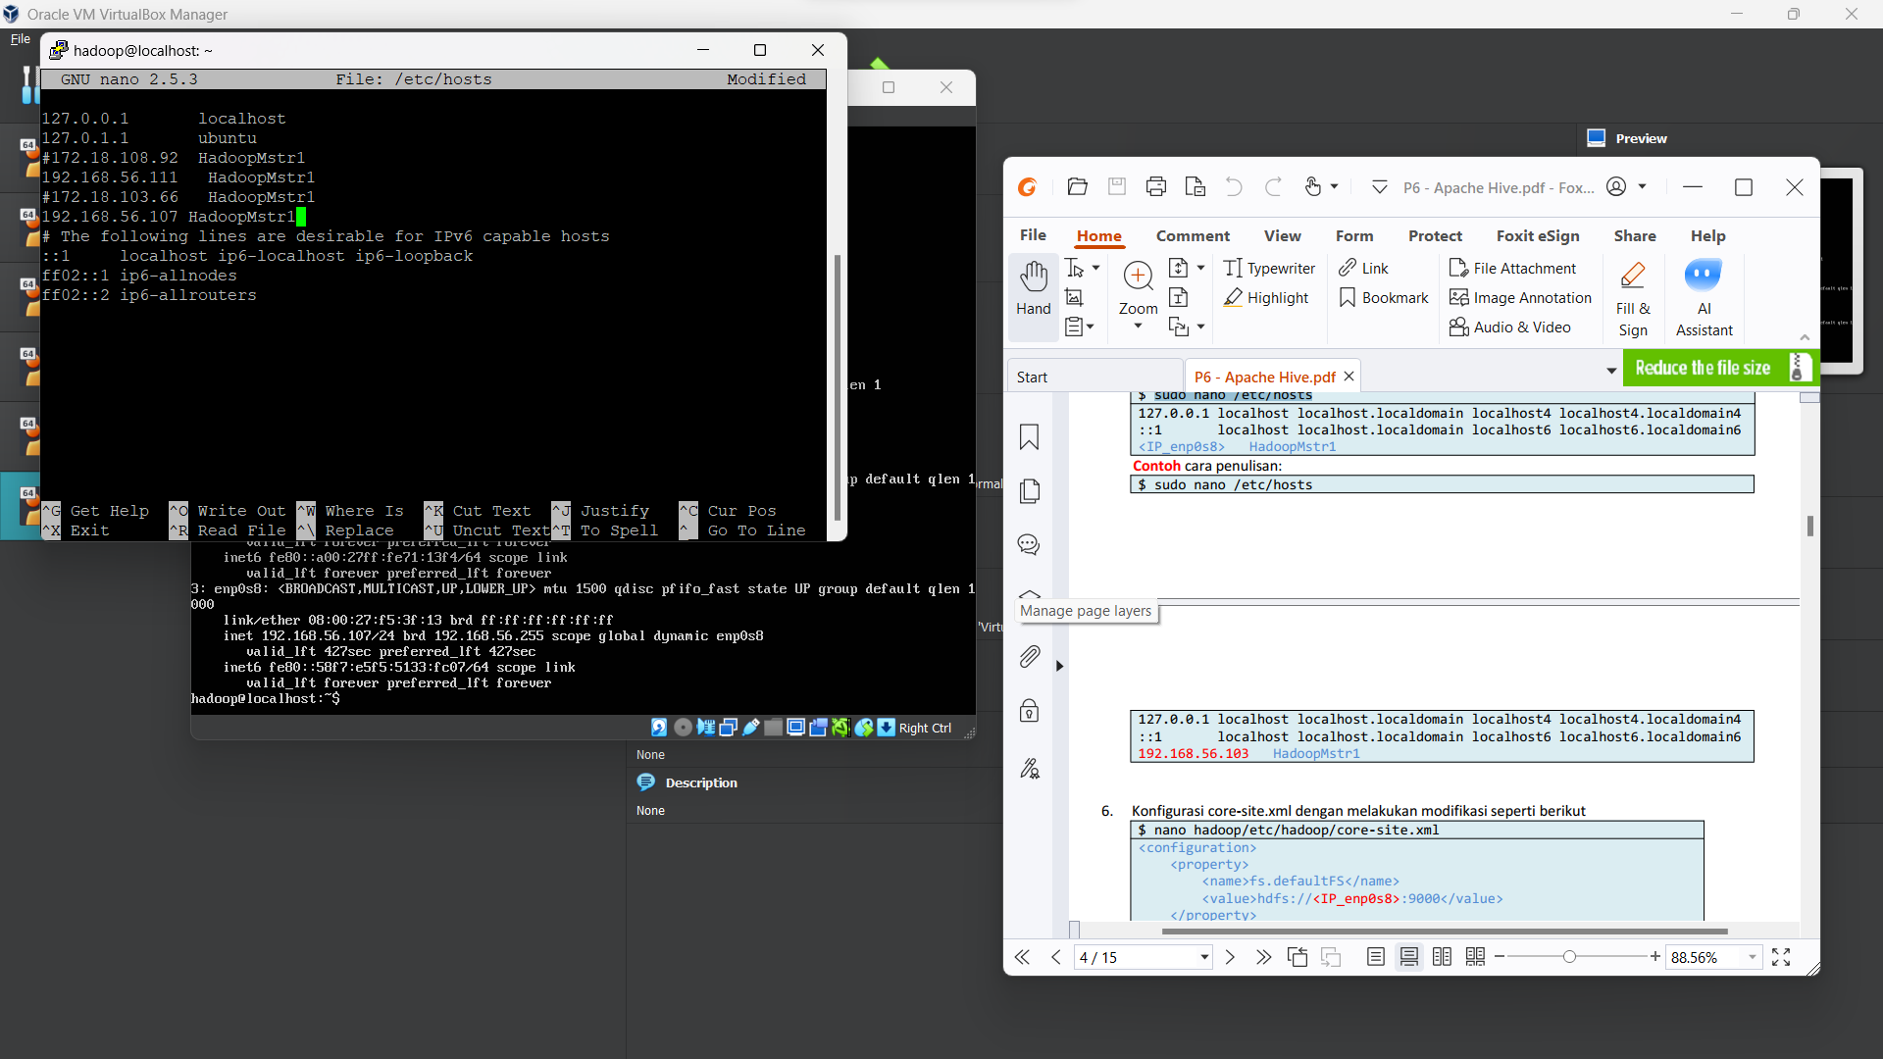

1. Konfigurasi core-site.xml dengan melakukan modifikasi seperti berikut

$ nano hadoop/etc/hadoop/core-site.xml

<configuration>

<property>

<name>fs.defaultFS</name>

<value>hdfs://<IP_enp0s8>:9000</value>

</property>

</configuration>

Contoh cara penulisan:

<configuration>

<property>

<name>fs.defaultFS</name>

<value>hdfs://192.168.56.103:9000</value>

</property>

</configuration>

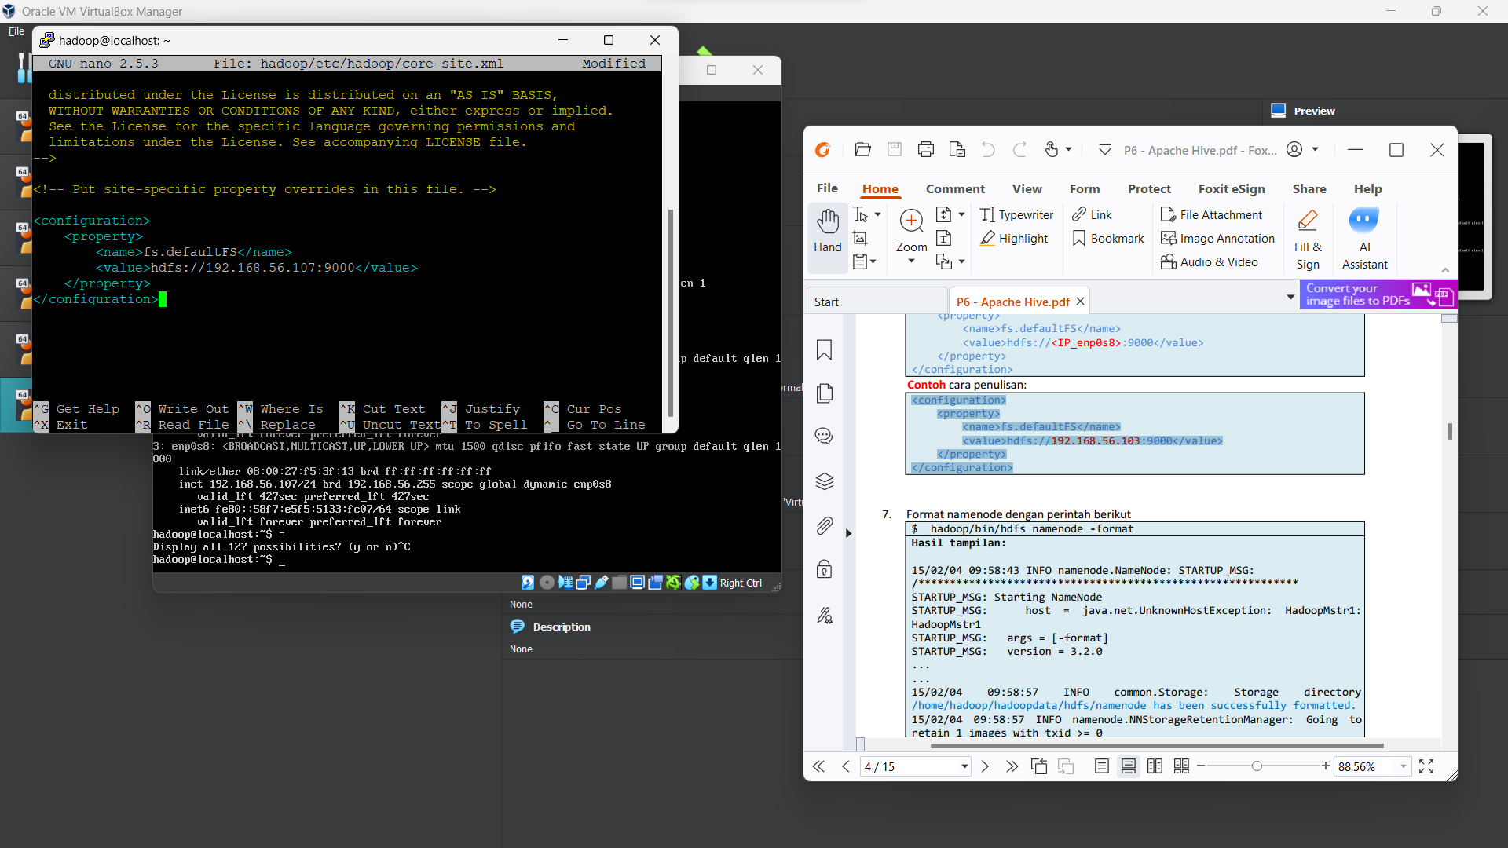

1. Format namenode dengan perintah berikut

$ hadoop/bin/hdfs namenode -format

Hasil tampilan:

15/02/04 09:58:43 INFO namenode.NameNode: STARTUP_MSG:

/************************************************************

STARTUP_MSG: Starting NameNode

STARTUP_MSG: host = java.net.UnknownHostException: HadoopMstr1:

HadoopMstr1

STARTUP_MSG: args = [-format]

STARTUP_MSG: version = 3.2.0

...

...

15/02/04 09:58:57 INFO common.Storage: Storage directory

/home/hadoop/hadoopdata/hdfs/namenode has been successfully formatted.

15/02/04 09:58:57 INFO namenode.NNStorageRetentionManager: Going to

retain 1 images with txid >= 0

15/02/04 09:58:57 INFO util.ExitUtil: Exiting with status 0

15/02/04 09:58:57 INFO namenode.NameNode: SHUTDOWN_MSG:/************************************************************SHUTDOWN_MSG: Shutting down NameNode at java.net.UnknownHostException:HadoopMstr1: HadoopMstr1************************************************************/

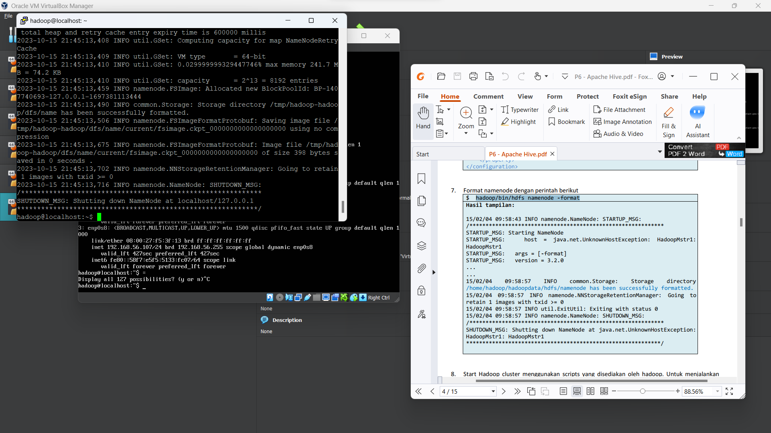

1. Start Hadoop cluster menggunakan scripts yang disediakan oleh hadoop. Untuk menjalankan script, masuk ke folder hadoop > sbin directory dan eksekusi scripts tersebut.

$ hadoop/sbin/start-dfs.sh9.

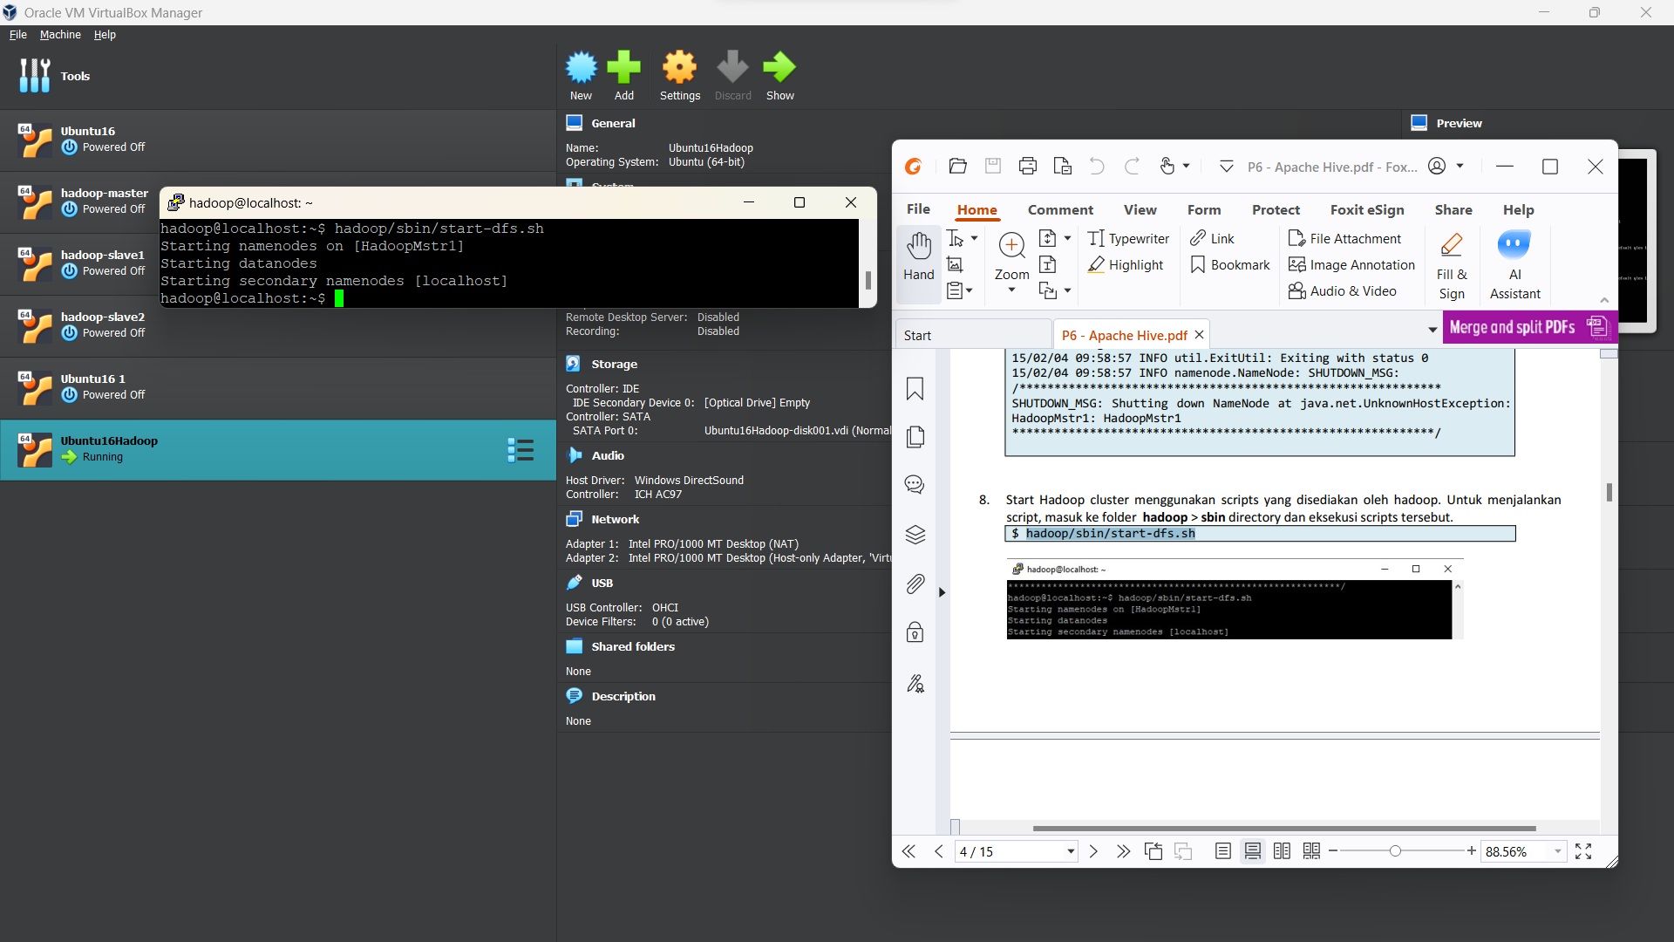

1. Buka browser dari windows, kemudian ketikkan URL: http://<IP_enp0s8>:9870

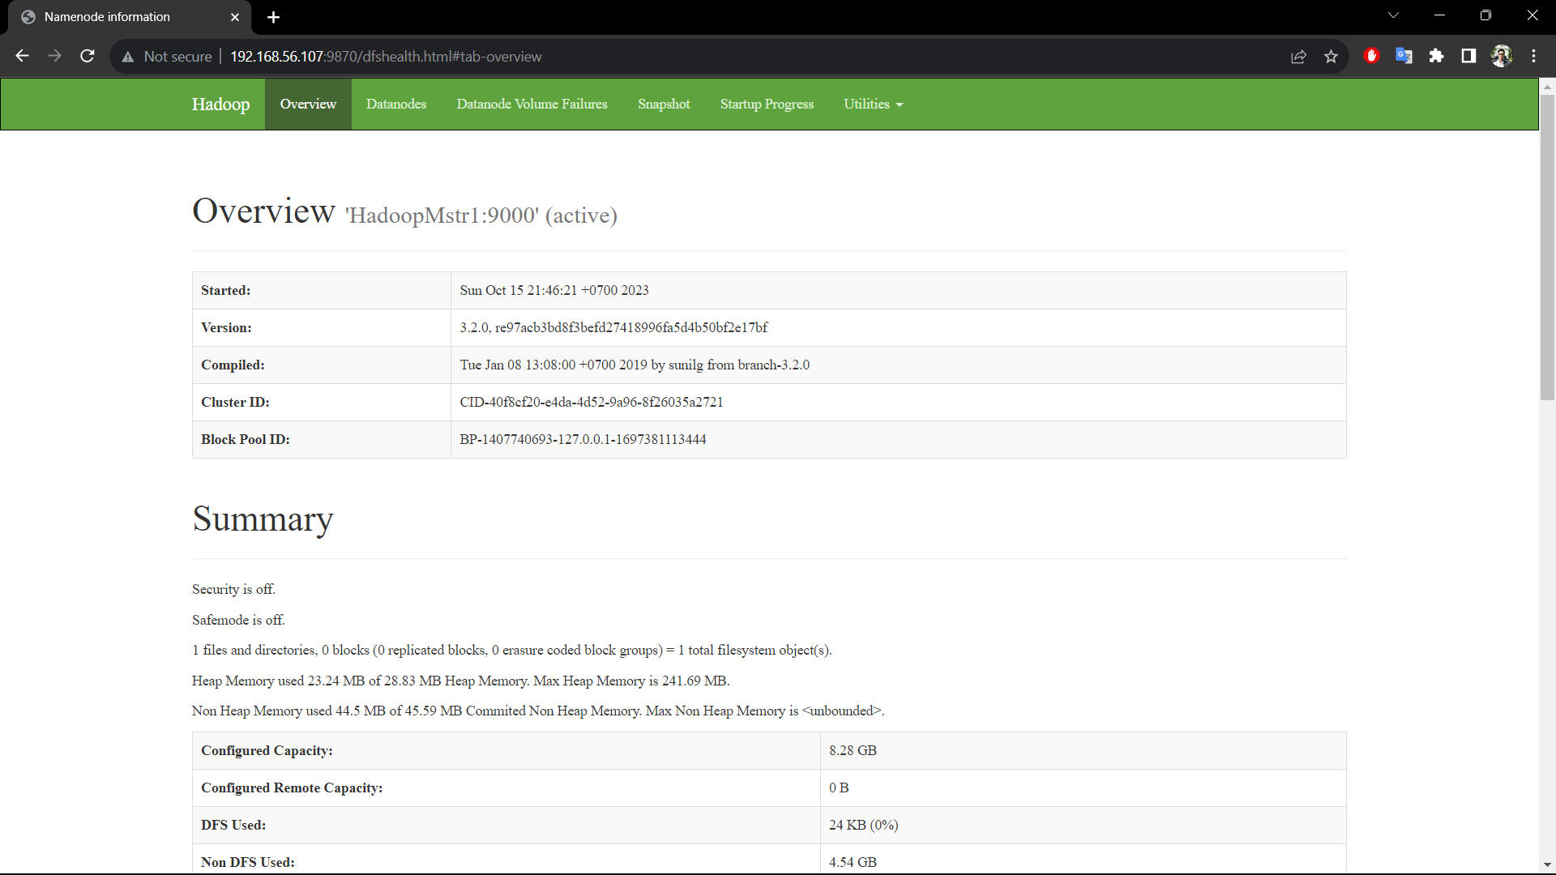

1. Start yarn

$ hadoop/sbin/start-yarn.sh

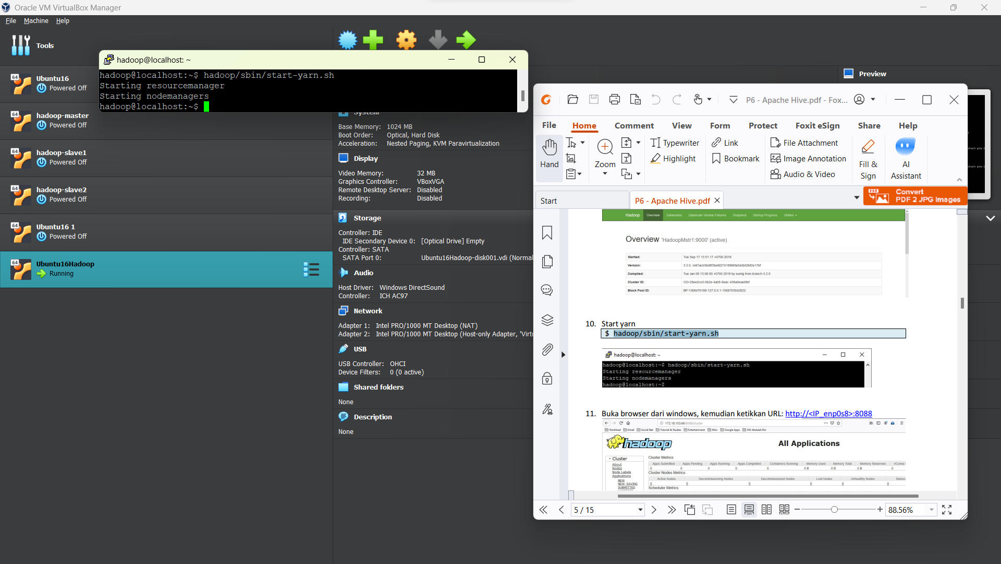

1. Buka browser dari windows, kemudian ketikkan URL: http://<IP_enp0s8>:8088

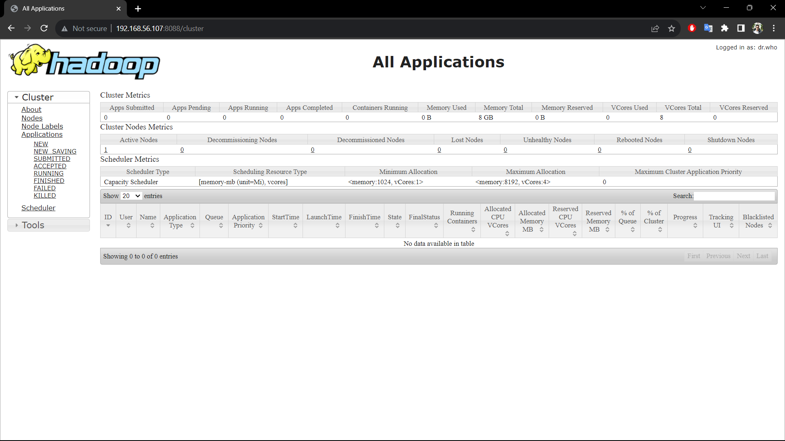

1. Download apache hive

$ wget <https://luthfanhp.akakom.ac.id/download/apache-hive-3.1.2-bin.tar.gz>

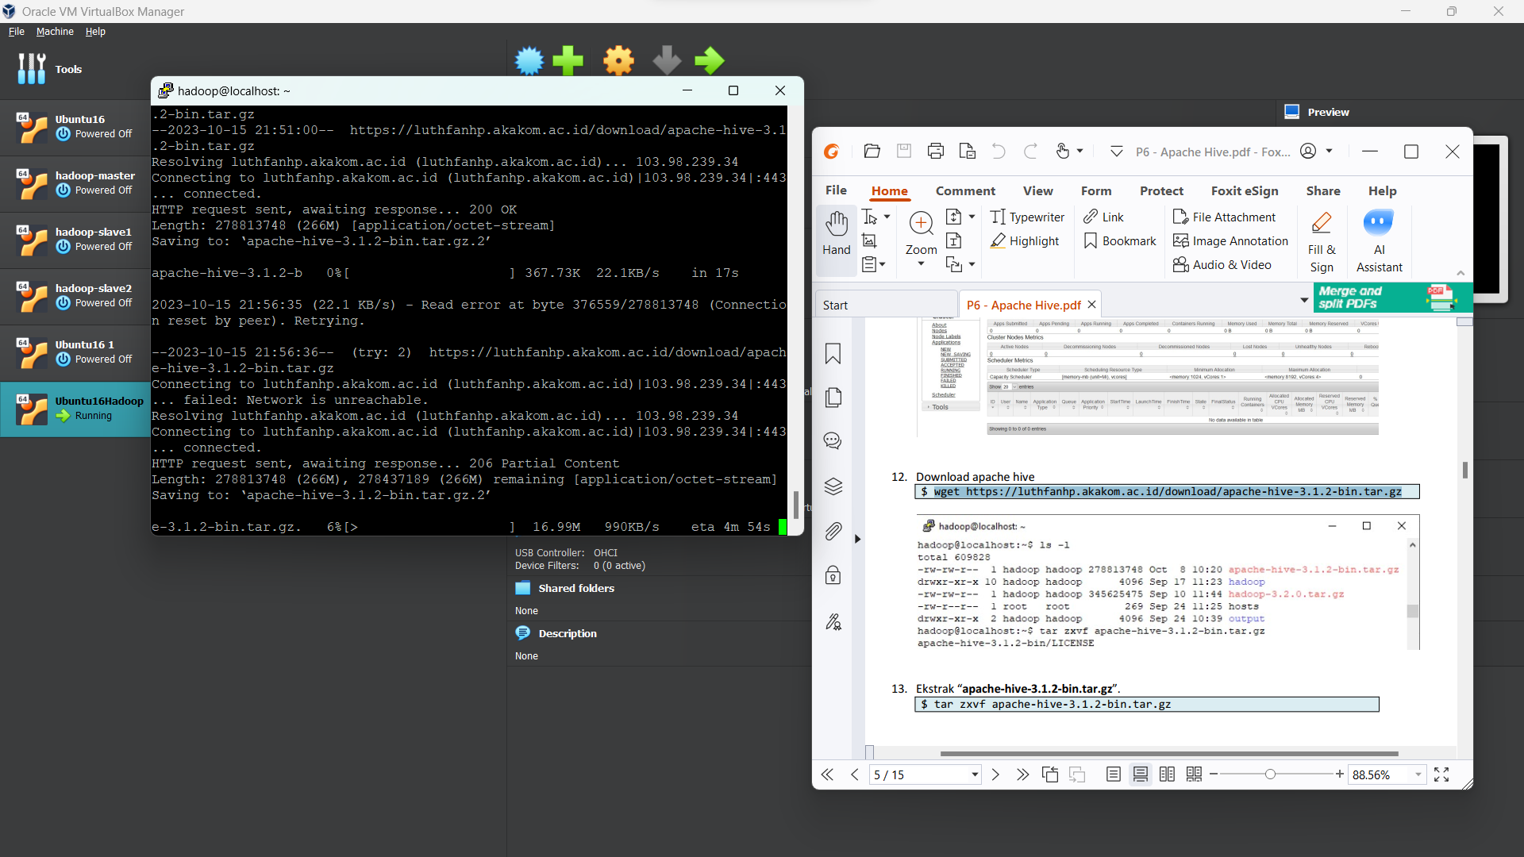

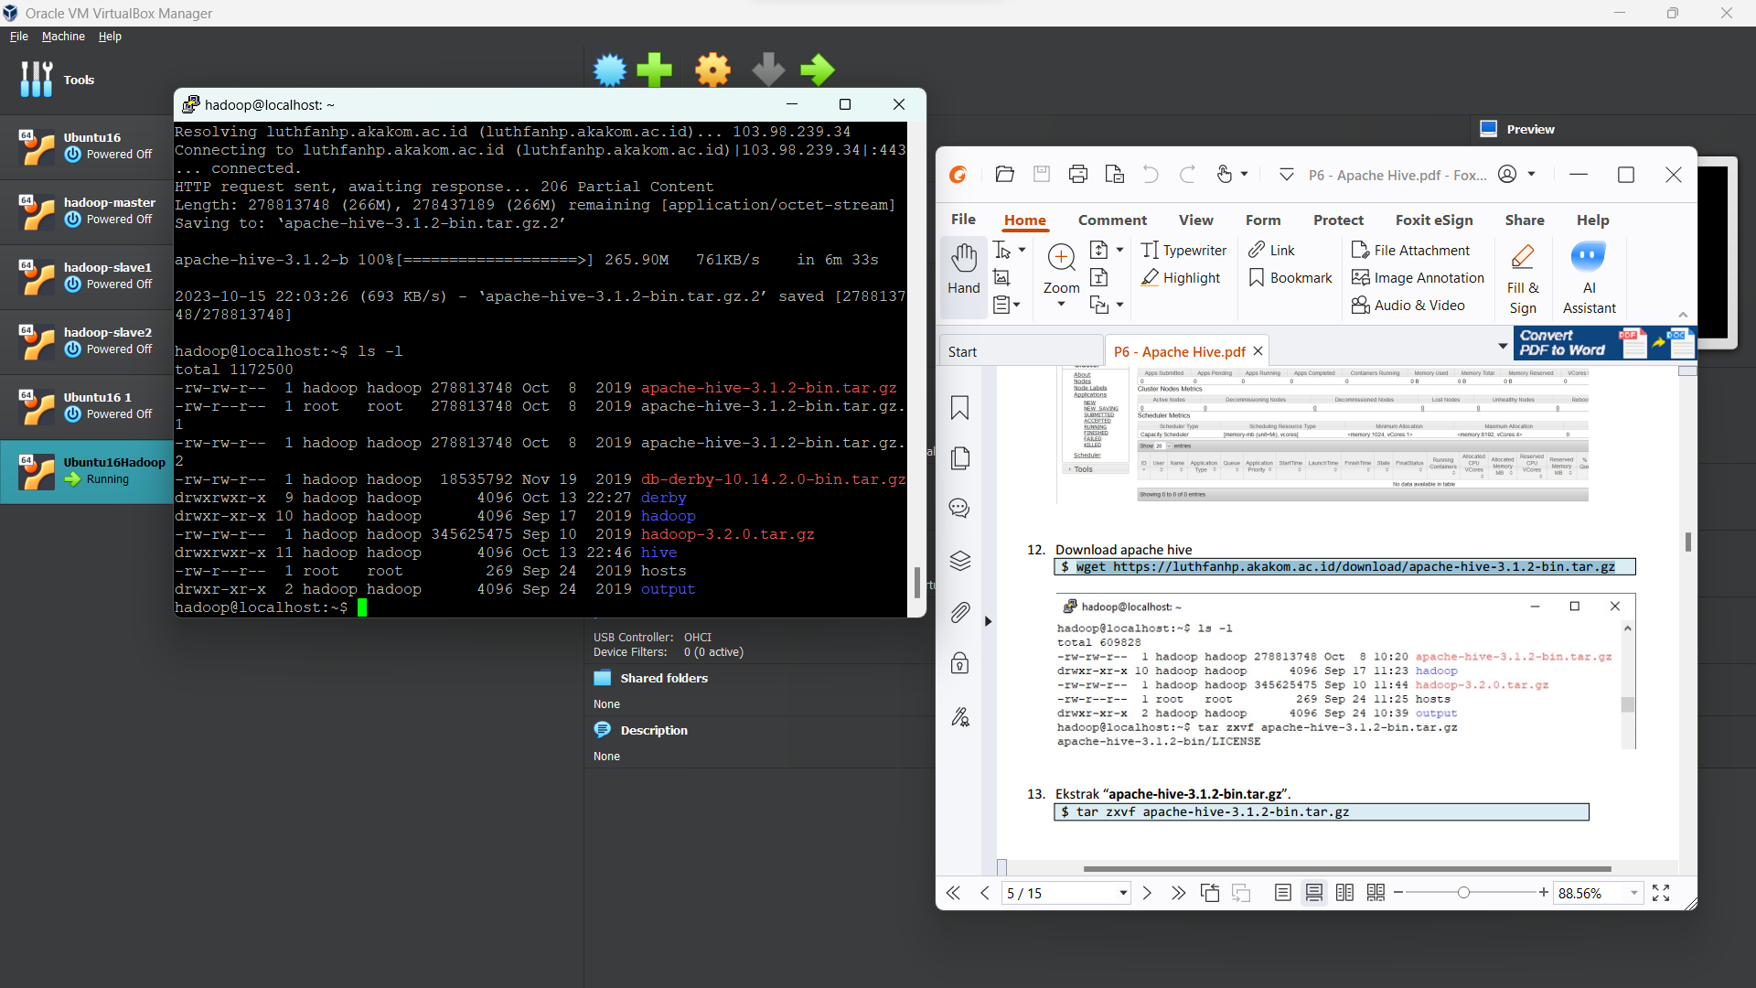

1. Ekstrak “apache-hive-3.1.2-bin.tar.gz”.

$ tar zxvf apache-hive-3.1.2-bin.tar.gz

$ ls -l

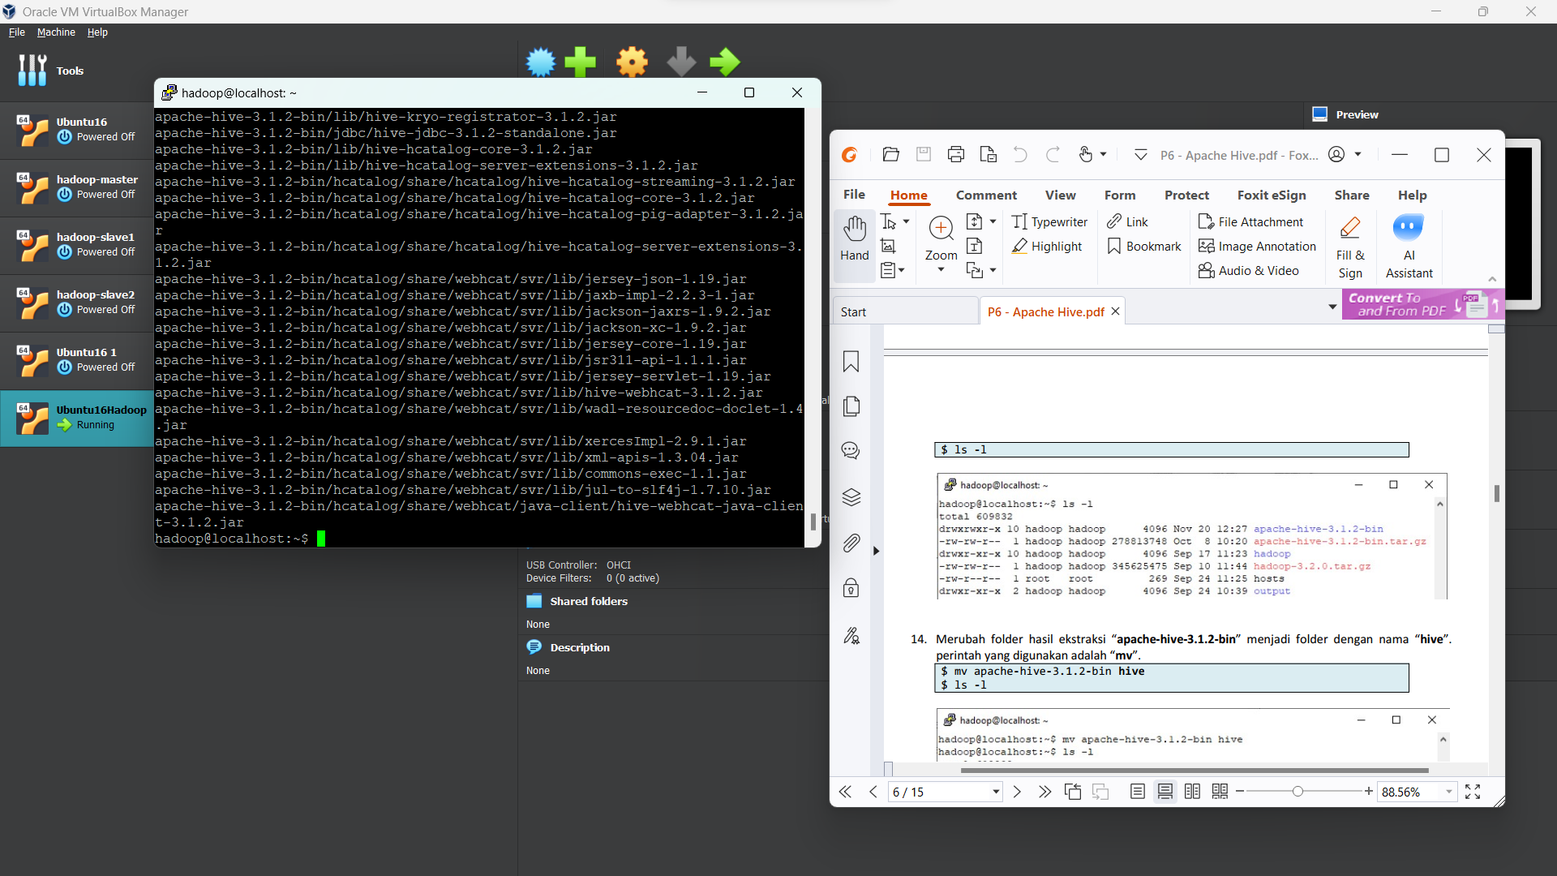

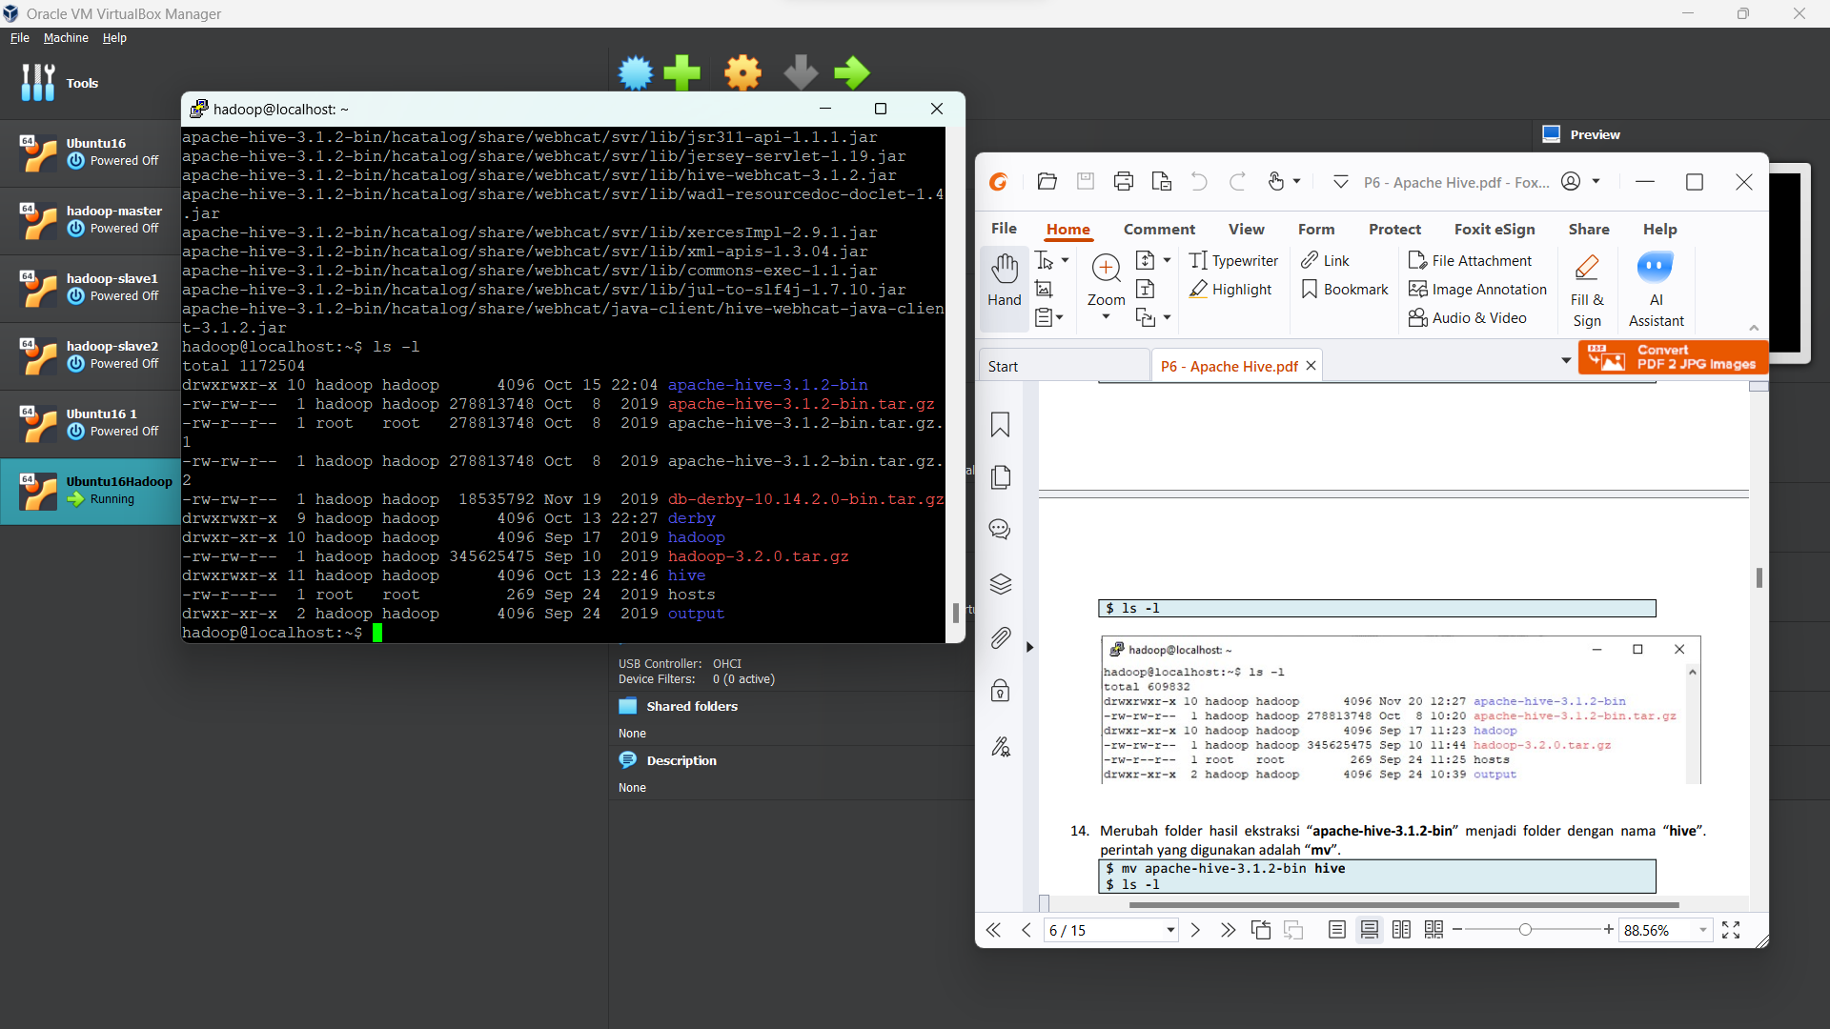

1. Merubah folder hasil ekstraksi “apache-hive-3.1.2-bin” menjadi folder dengan nama “hive”. perintah yang digunakan adalah “mv”.

$ mv apache-hive-3.1.2-bin hive

$ ls -l

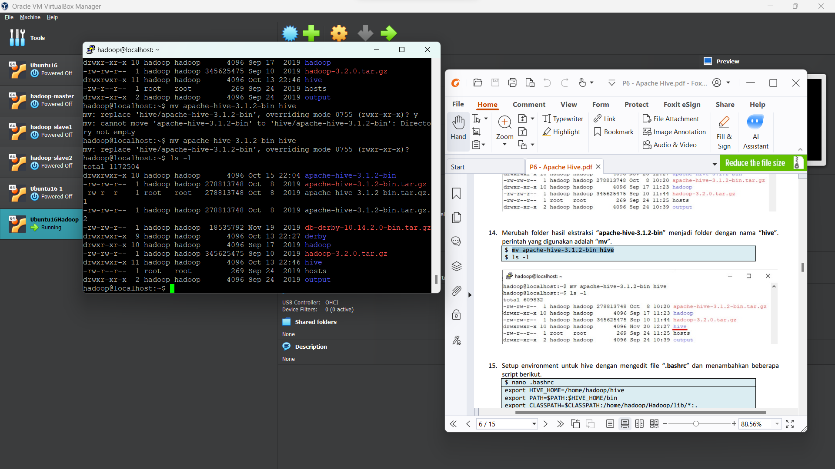

1. Setup environment untuk hive dengan mengedit file “.bashrc” dan menambahkan beberapa script berikut.

$ nano .bashrc

export HIVE_HOME=/home/hadoop/hive

export PATH=$PATH:$HIVE_HOME/bin

export CLASSPATH=$CLASSPATH:/home/hadoop/Hadoop/lib/*:.

export CLASSPATH=$CLASSPATH:/home/hadoop/hive/lib/*:.

Untuk keluar (menyimpan) dari editor Tekan “ctrl+x, y, Enter”16.

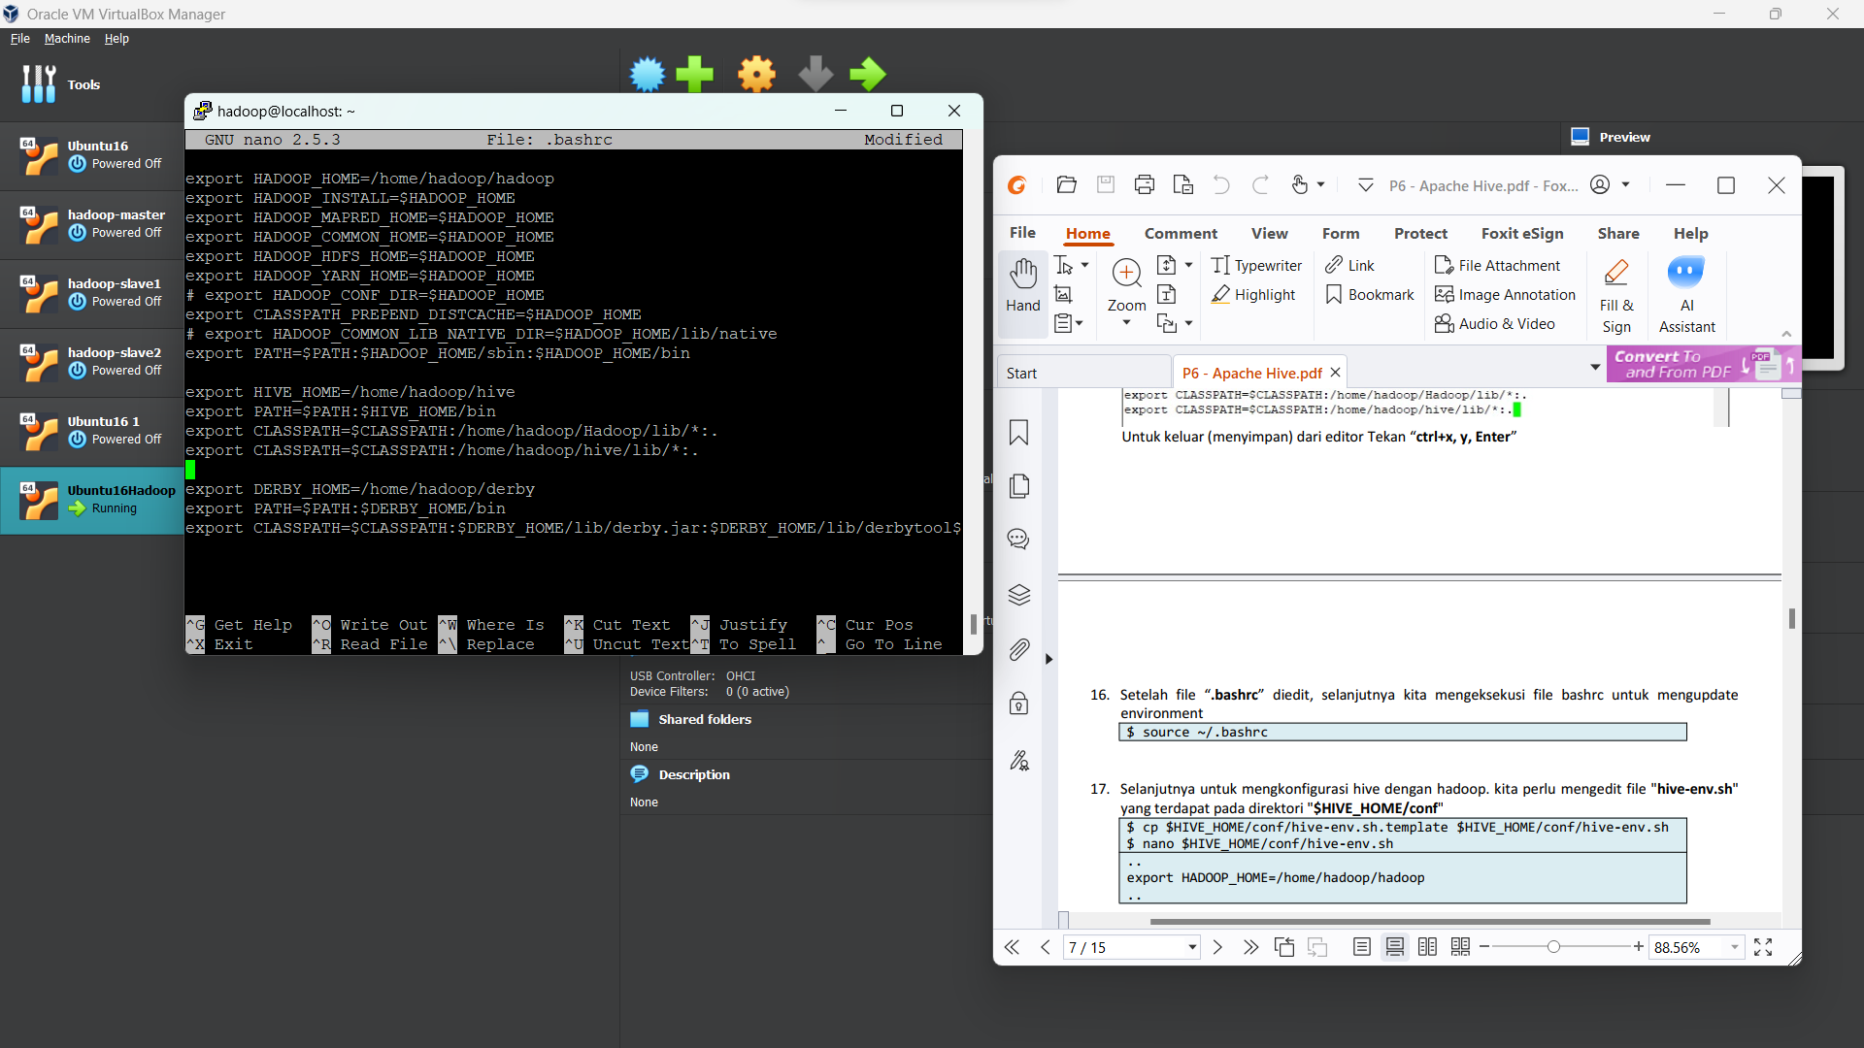

1. Setelah file “.bashrc” diedit, selanjutnya kita mengeksekusi file bashrc untuk mengupdate environment

$ source ~/.bashrc

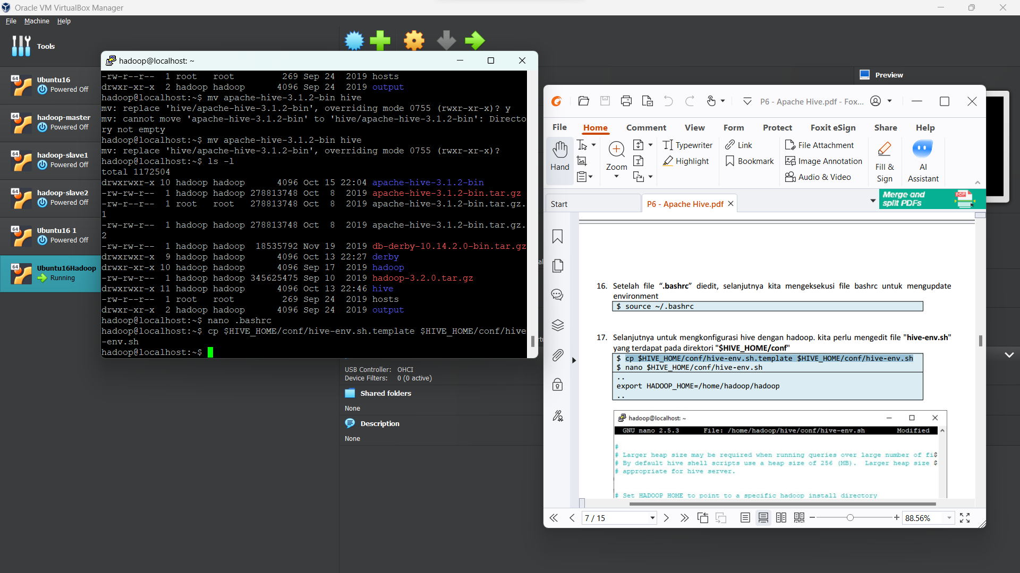

1. Selanjutnya untuk mengkonfigurasi hive dengan hadoop. kita perlu mengedit file "hive-env.sh" yang terdapat pada direktori "$HIVE_HOME/conf"

$ cp $HIVE_HOME/conf/hive-env.sh.template $HIVE_HOME/conf/hive-env.sh

$ nano $HIVE_HOME/conf/hive-env.sh

..

export HADOOP_HOME=/home/hadoop/hadoop

..

Untuk keluar (menyimpan) dari editor Tekan “ctrl+x, y, Enter”

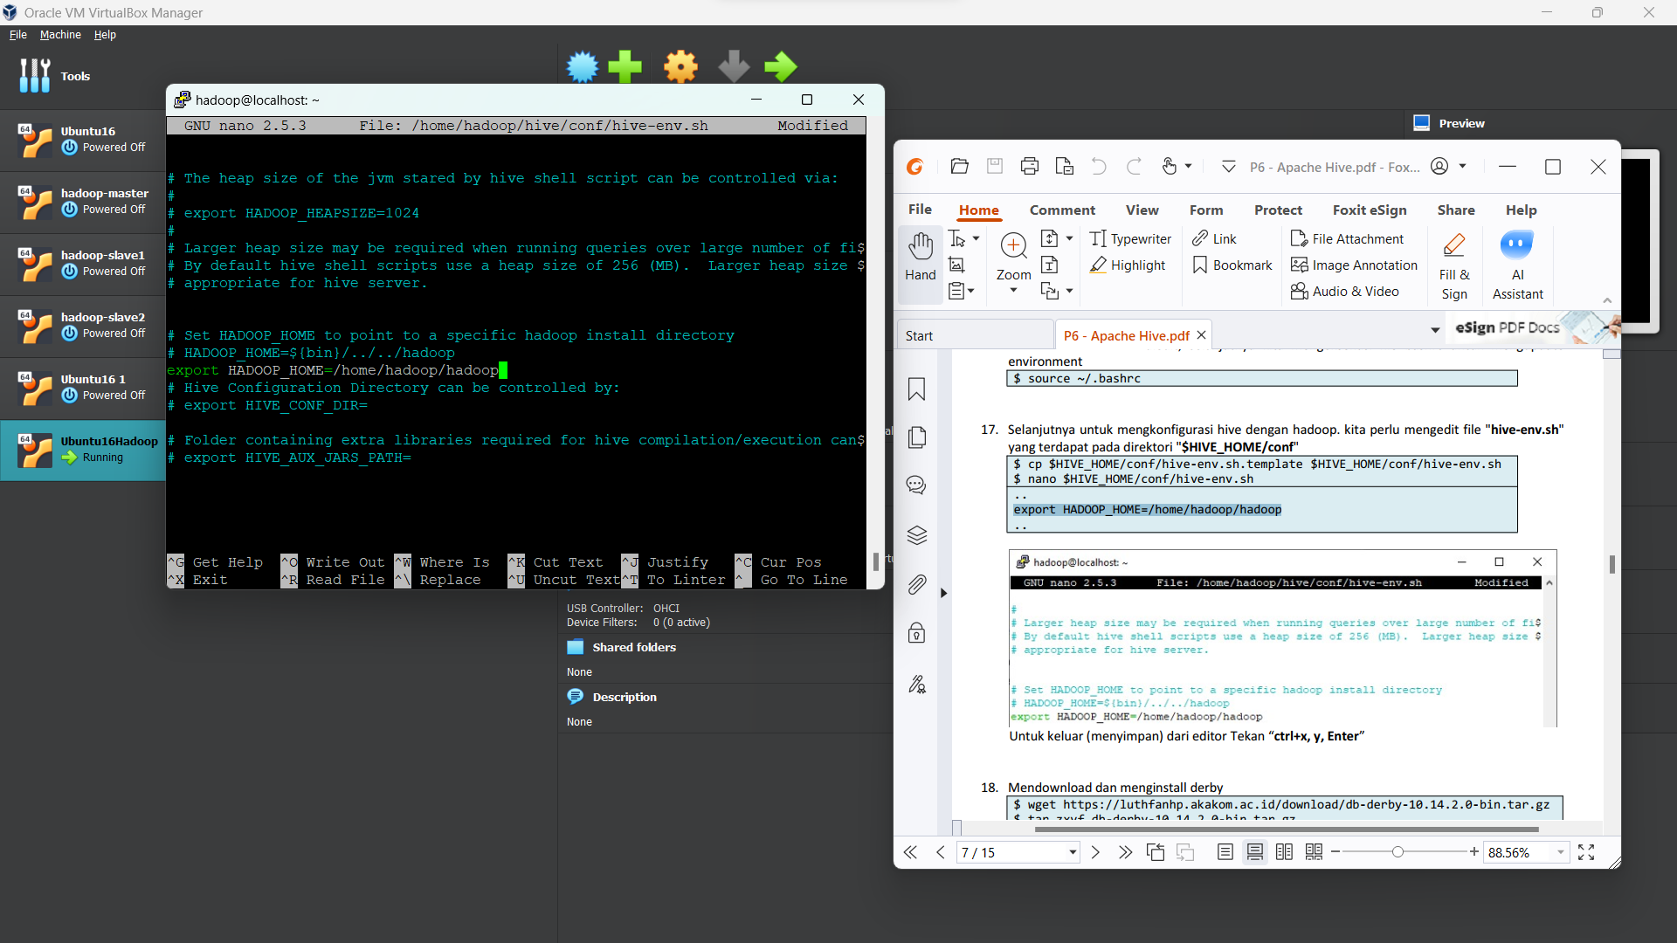

1. Mendownload dan menginstall derby

$ wget https://luthfanhp.akakom.ac.id/download/db-derby-10.14.2.0-bin.tar.gz

$ tar zxvf db-derby-10.14.2.0-bin.tar.gz

$ mv /home/hadoop/db-derby-10.14.2.0-bin /home/hadoop/derby

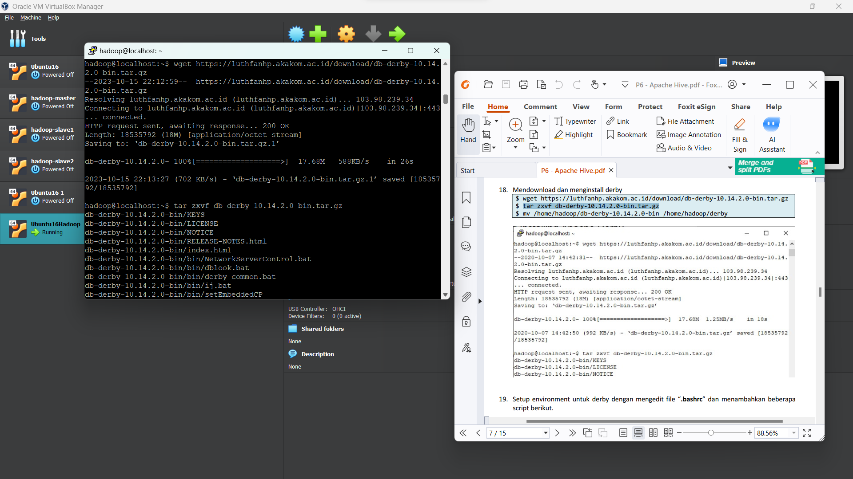

1. Setup environment untuk derby dengan mengedit file “.bashrc” dan menambahkan beberapa script berikut.

$ nano .bashrc

export DERBY_HOME=/home/hadoop/derby

export PATH=$PATH:$DERBY_HOME/bin

export CLASSPATH=$CLASSPATH:$DERBY_HOME/lib/derby.jar:$DERBY_HOME/ib/derbytools.jar

Untuk keluar (menyimpan) dari editor Tekan “ctrl+x, y, Enter”

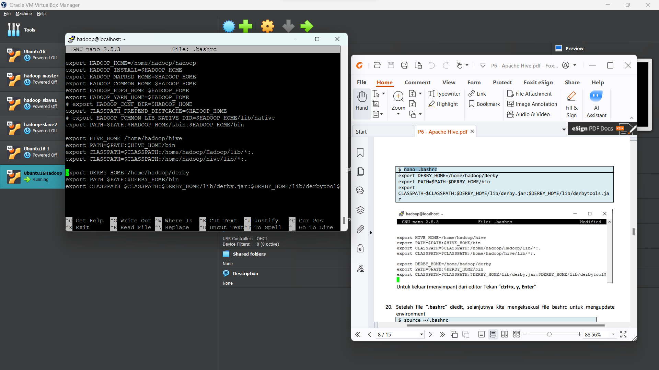

1. Setelah file “.bashrc” diedit, selanjutnya kita mengeksekusi file bashrc untuk mengupdate environment

$ source ~/.bashrc

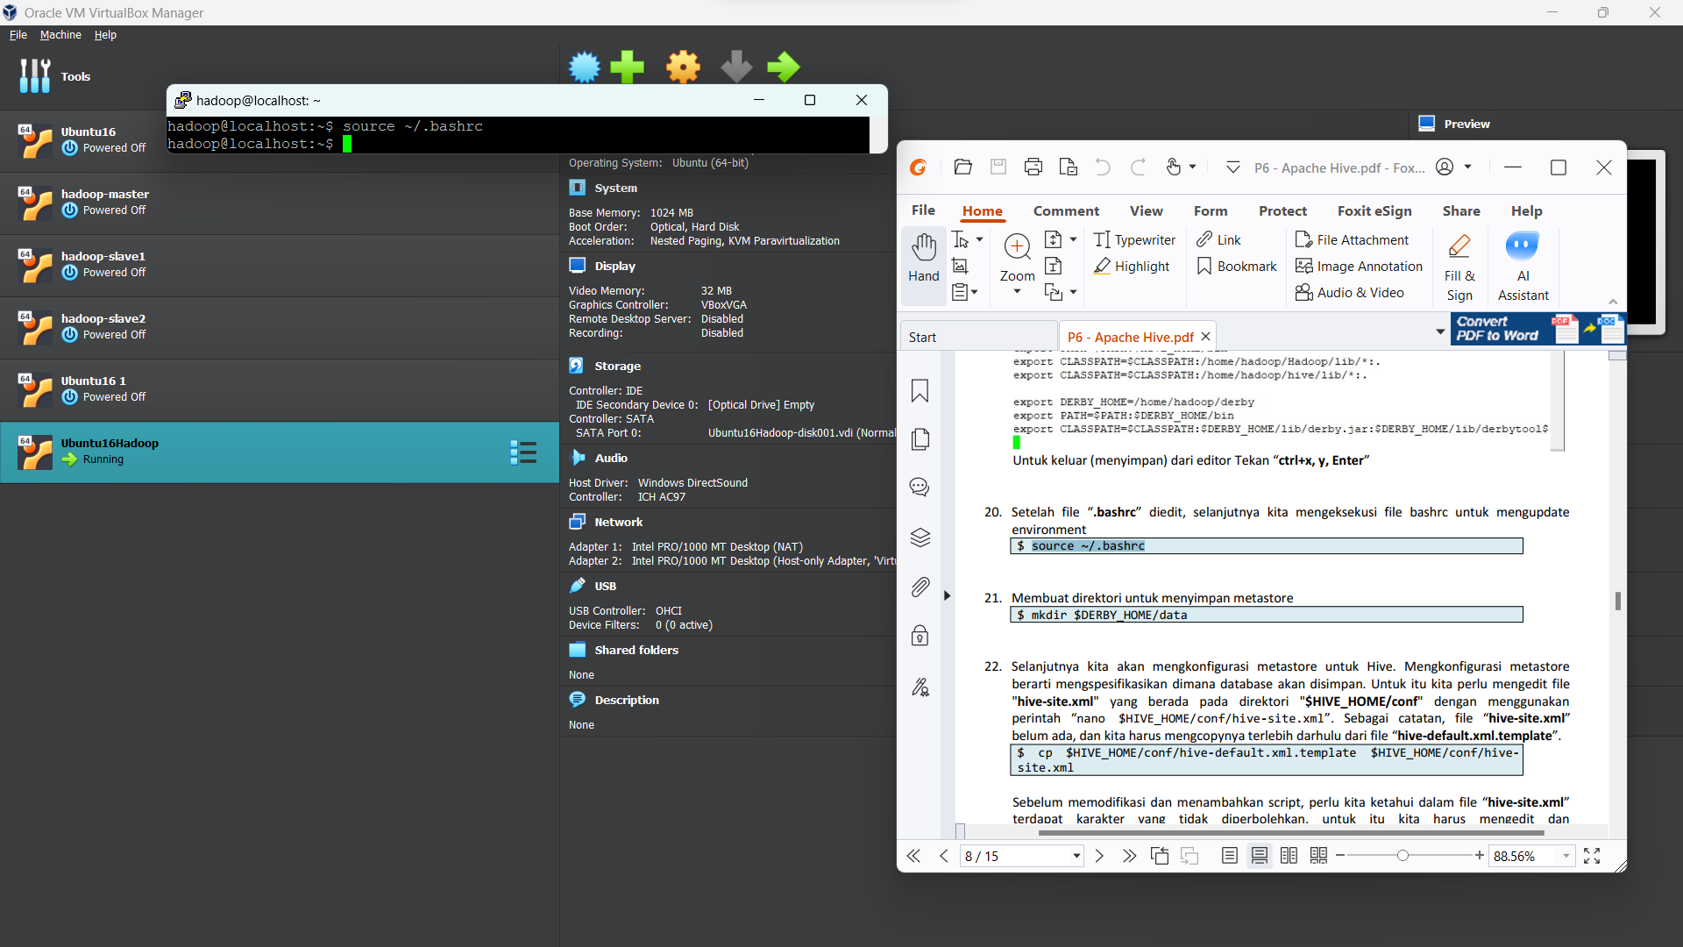

1. Membuat direktori untuk menyimpan metastore

$ mkdir $DERBY_HOME/data

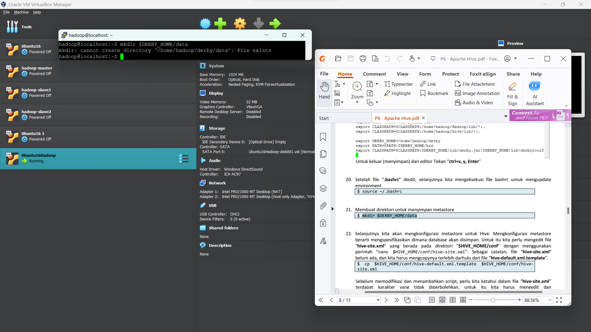

1. Selanjutnya kita akan mengkonfigurasi metastore untuk Hive. Mengkonfigurasi metastore berarti mengspesifikasikan dimana database akan disimpan. Untuk itu kita perlu mengedit file "hive-site.xml" yang berada pada direktori "$HIVE_HOME/conf" dengan menggunakan perintah “nano $HIVE_HOME/conf/hive-site.xml”. Sebagai catatan, file “hive-site.xml” belum ada, dan kita harus mengcopynya terlebih darhulu dari file “hive-default.xml.template”.

$ cp $HIVE_HOME/conf/hive-default.xml.template $HIVE_HOME/conf/hivesite.xml

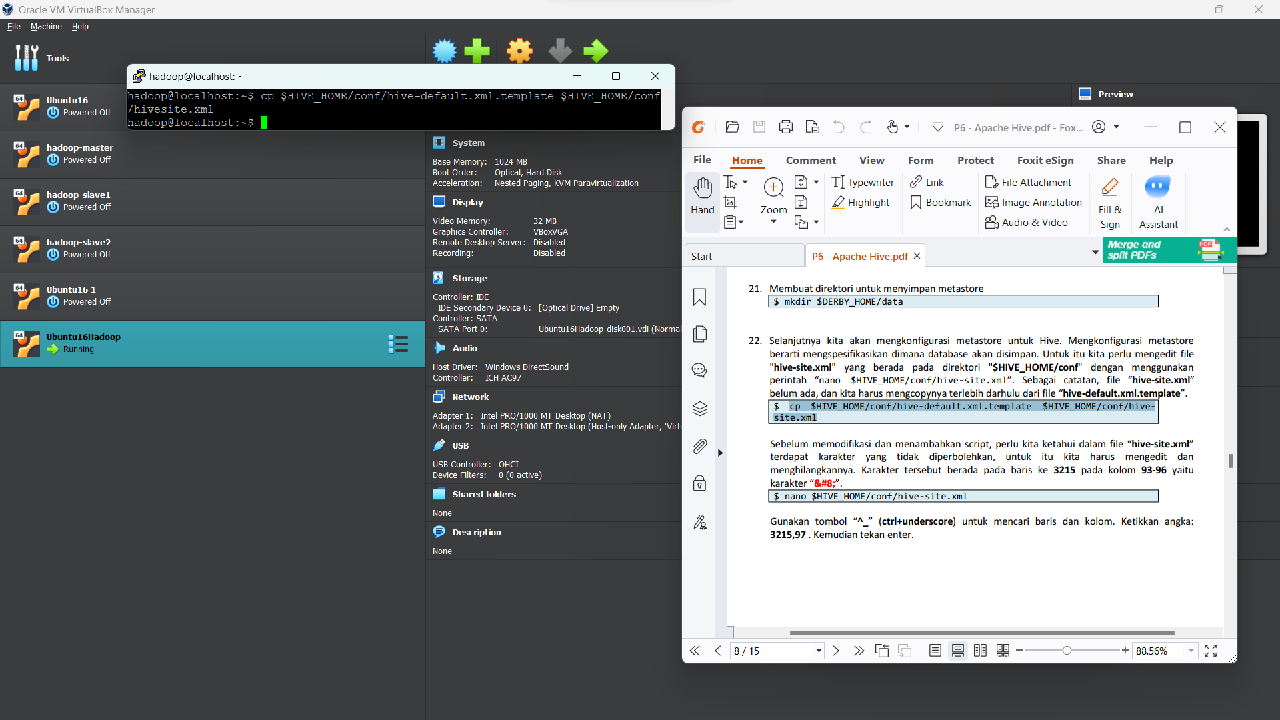

Sebelum memodifikasi dan menambahkan script, perlu kita ketahui dalam file “hive-site.xml” terdapat karakter yang tidak diperbolehkan, untuk itu kita harus mengedit dan menghilangkannya. Karakter tersebut berada pada baris ke 3215 pada kolom 93-96 yaitu karakter “&#8;”.

$ nano $HIVE_HOME/conf/hive-site.xml

Gunakan tombol “^_” (ctrl+underscore) untuk mencari baris dan kolom. Ketikkan angka: 3215,97 . Kemudian tekan enter.

Maka kita akan menjumpai karakter yang dimaksud (&#8;), selanjutnya hapus karakter tersebut.

Hasilnya akan menjadi seperti berikut

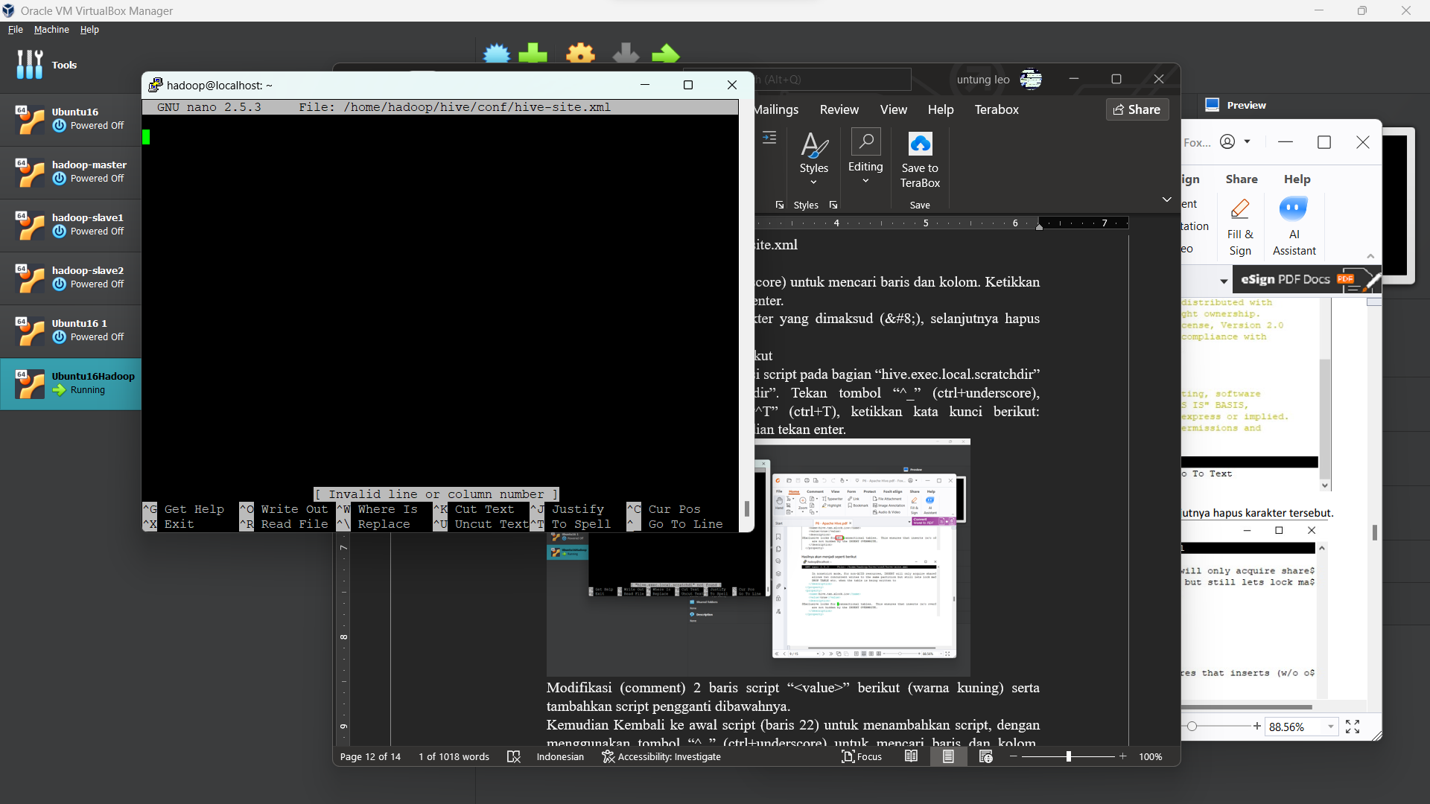

Note: pada bagian ini tidak ada data yang di tampilkan mengalami error.

Selanjutnya kita akan memodifikasi script pada bagian “hive.exec.local.scratchdir” dan “hive.downloaded.resources.dir”. Tekan tombol “^_” (ctrl+underscore), kemudian dilanjutkan dengan “^T” (ctrl+T), ketikkan kata kunci berikut: “hive.exec.local.scratchdir” kemudian tekan enter.

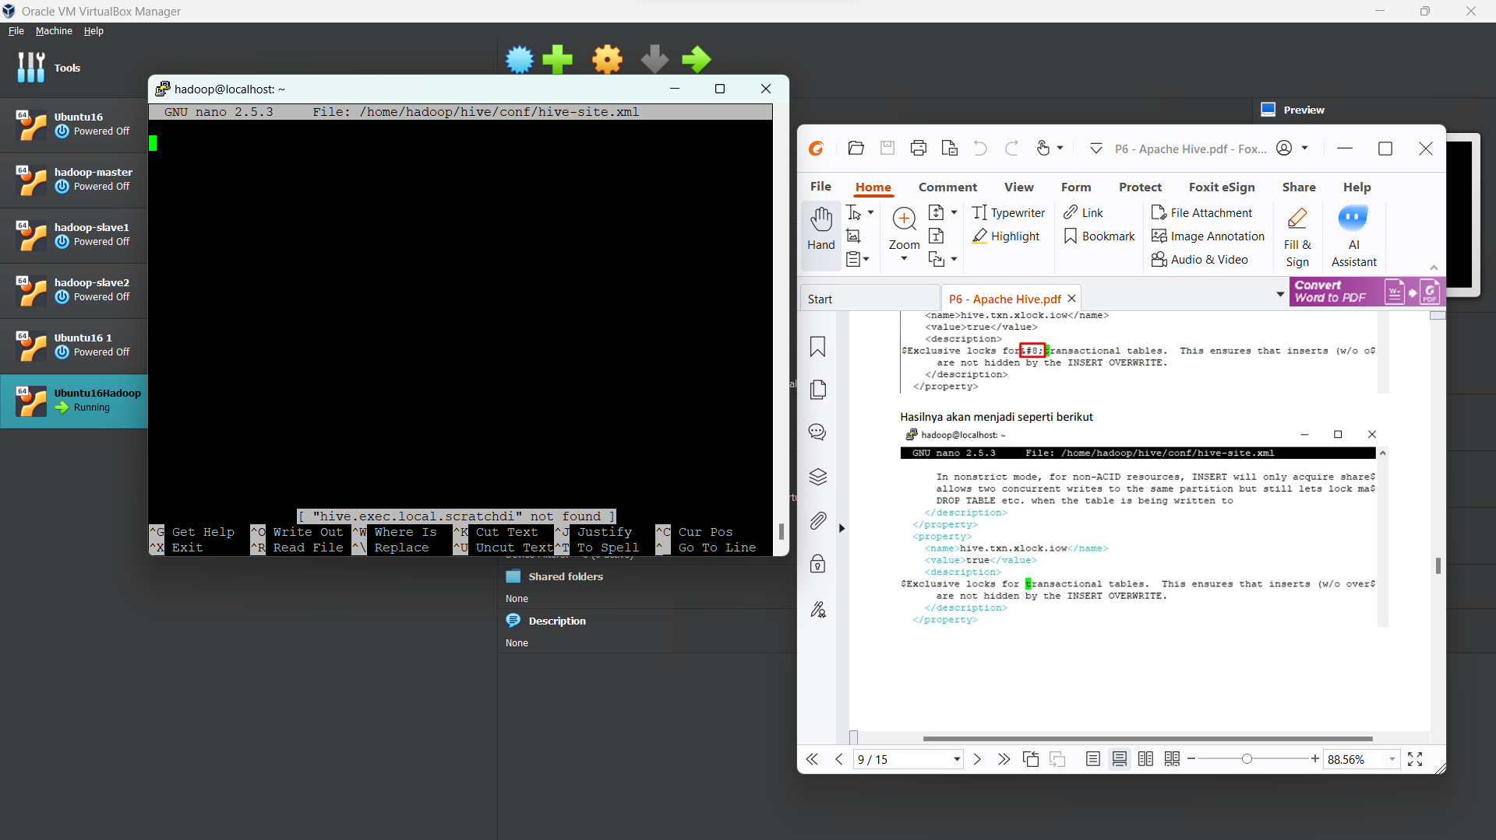

Note: disini setelah saya jalankan perintahnya hasilnya seperti pada gambar dia tas.

Modifikasi (comment) 2 baris script “<value>” berikut (warna kuning) serta tambahkan script pengganti dibawahnya.

Kemudian Kembali ke awal script (baris 22) untuk menambahkan script, dengan menggunakan tombol “^_” (ctrl+underscore) untuk mencari baris dan kolom. Ketikkan angka: 22 . Kemudian tekan enter.

Tambahkan script konfigurasi sebagai berikut, serta tuliskan IP address dari enp0s8.

<property>

<name>javax.jdo.option.ConnectionURL</name>

<value>jdbc:derby://<IP_enp0s8>:1527/metastore_db;create=true

</value>

<description>JDBC connect string for a JDBC metastore

</description>

</property>

Hasilnya akan tampak seperti berikut

Untuk keluar (menyimpan) dari editor Tekan “ctrl+x, y, Enter”

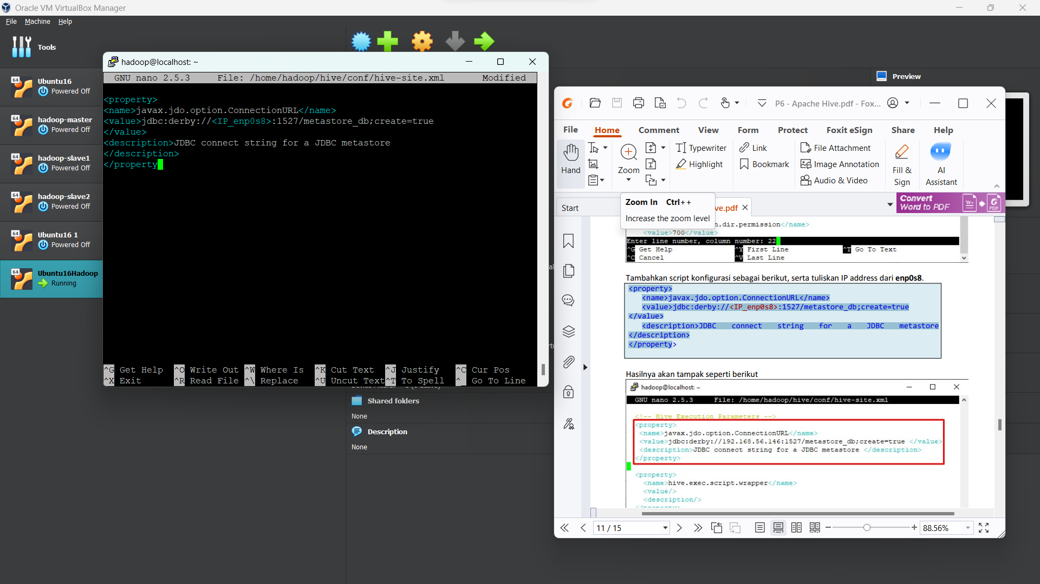

Note: disini juga mengalami error sehingga saya memasukan manual perintah yang ada pada gamabr.

1. Membuat file “jpox.properties” dan didalamnya terdapat scipt berikut:

$ nano $HIVE_HOME/conf/jpox.properties

javax.jdo.PersistenceManagerFactoryClass =

org.jpox.PersistenceManagerFactoryImplorg.jpox.autoCreateSchema = falseorg.jpox.validateTables = falseorg.jpox.validateColumns = falseorg.jpox.validateConstraints = falseorg.jpox.storeManagerType = rdbmsorg.jpox.autoCreateSchema = trueorg.jpox.autoStartMechanismMode = checkedorg.jpox.transactionIsolation = read_committedjavax.jdo.option.DetachAllOnCommit = truejavax.jdo.option.NontransactionalRead = truejavax.jdo.option.ConnectionDriverName =org.apache.derby.jdbc.ClientDriverjavax.jdo.option.ConnectionURL =

jdbc:derby://<IP_enp0s8>:1527/metastore_db;create = true

javax.jdo.option.ConnectionUserName = APP

javax.jdo.option.ConnectionPassword = mine

Hasilnya akan tampak seperti berikut

Untuk keluar (menyimpan) dari editor Tekan “ctrl+x, y, Enter”

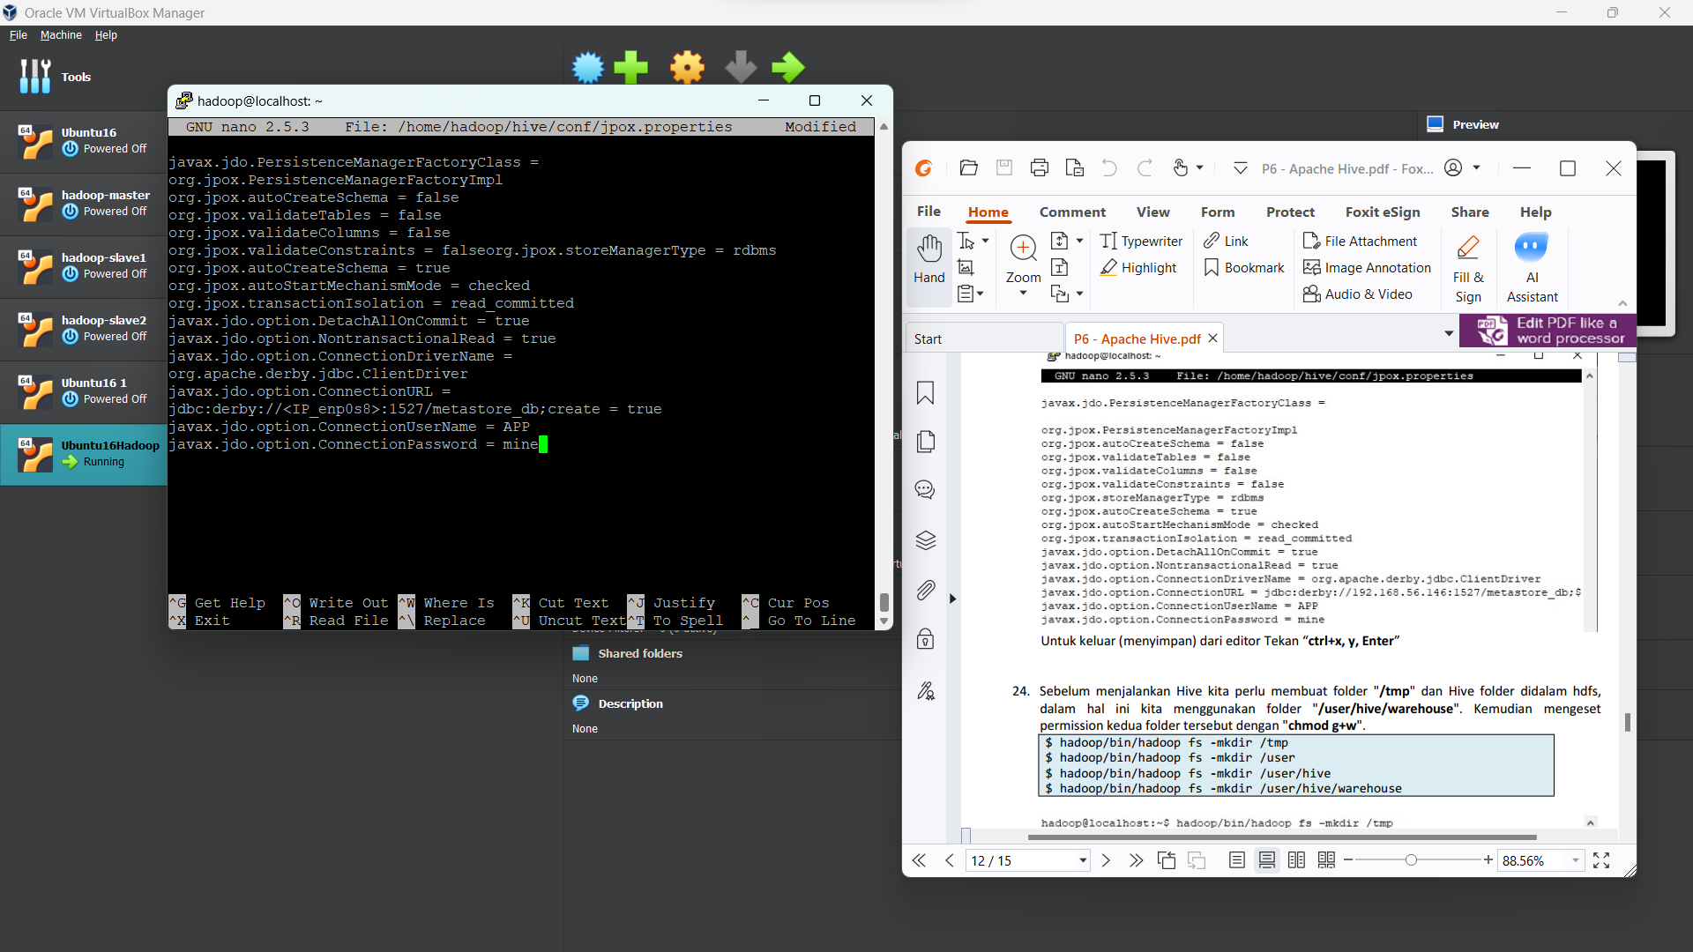

1. Sebelum menjalankan Hive kita perlu membuat folder "/tmp" dan Hive folder didalam hdfs, dalam hal ini kita menggunakan folder "/user/hive/warehouse". Kemudian mengeset permission kedua folder tersebut dengan "chmod g+w".

$ hadoop/bin/hadoop fs -mkdir /tmp

$ hadoop/bin/hadoop fs -mkdir /user

$ hadoop/bin/hadoop fs -mkdir /user/hive

$ hadoop/bin/hadoop fs -mkdir /user/hive/warehouse

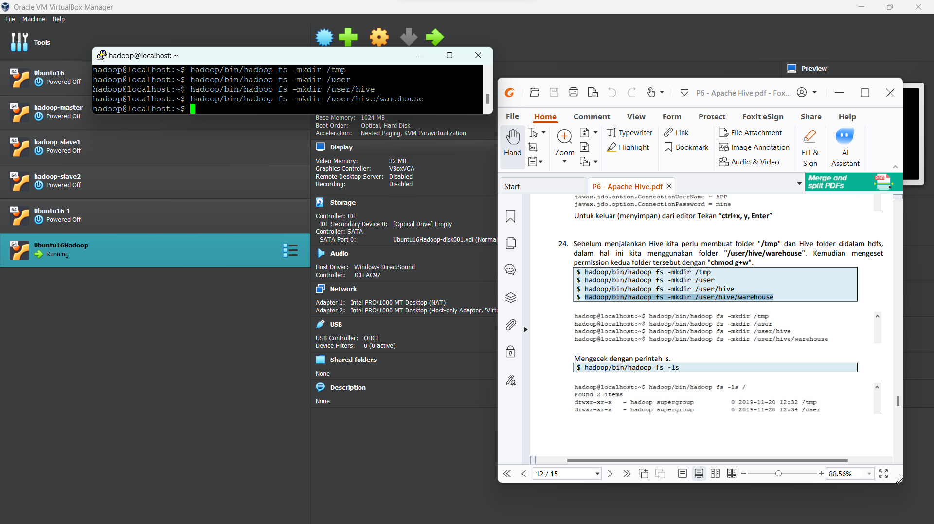

Mengecek dengan perintah ls.

$ hadoop/bin/hadoop fs -ls

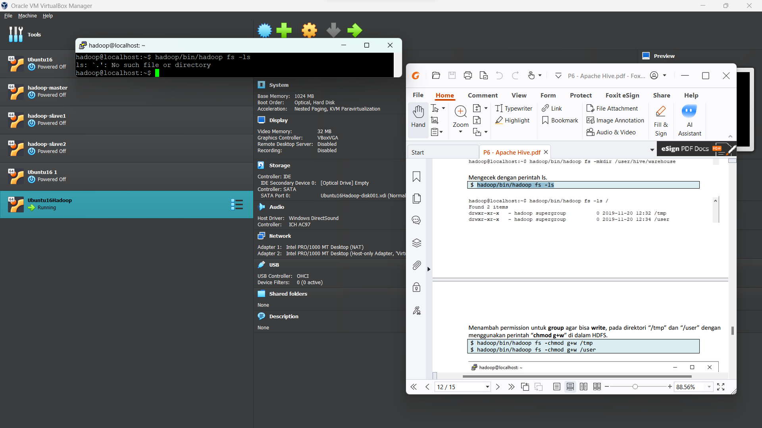

Note: pas disini mengalami error juga. File tidak ada

Menambah permission untuk group agar bisa write, pada direktori “/tmp” dan “/user” dengan menggunakan perintah “chmod g+w” di dalam HDFS.

$ hadoop/bin/hadoop fs -chmod g+w /tmp

$ hadoop/bin/hadoop fs -chmod g+w /user

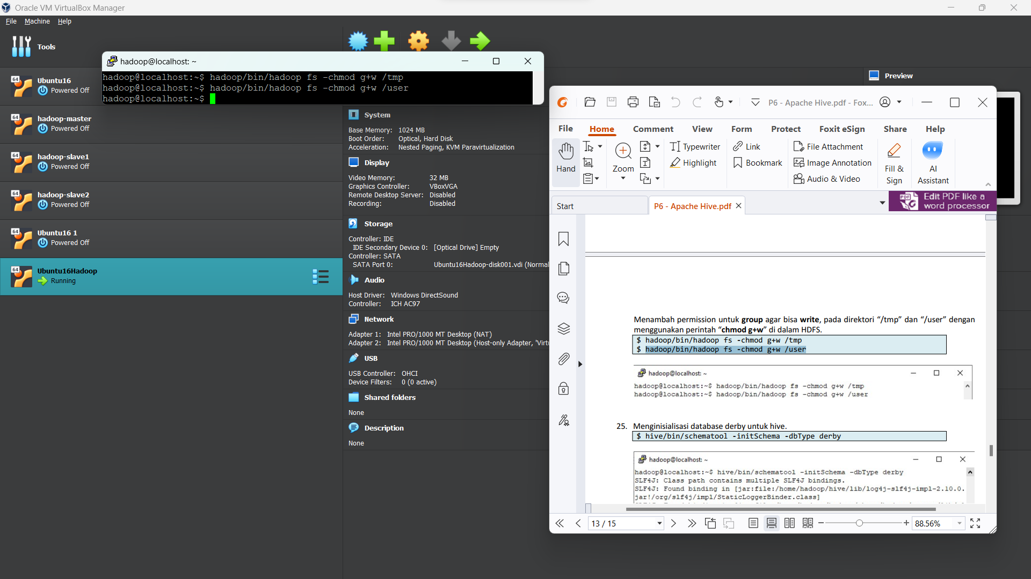

1. Menginisialisasi database derby untuk hive.

$ hive/bin/schematool -initSchema -dbType derby

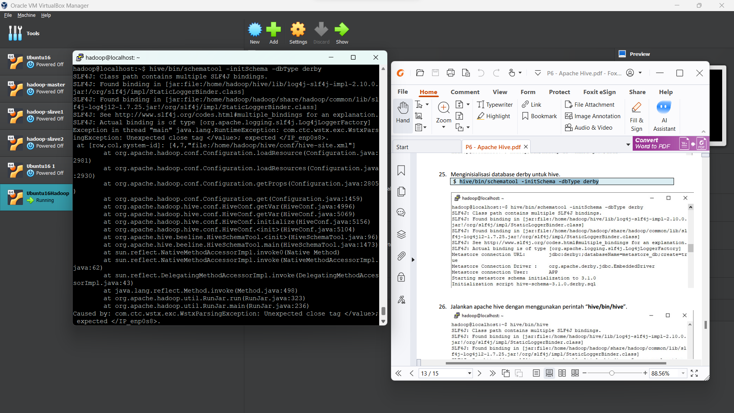

1. Jalankan apache hive dengan menggunakan perintah “hive/bin/hive”.

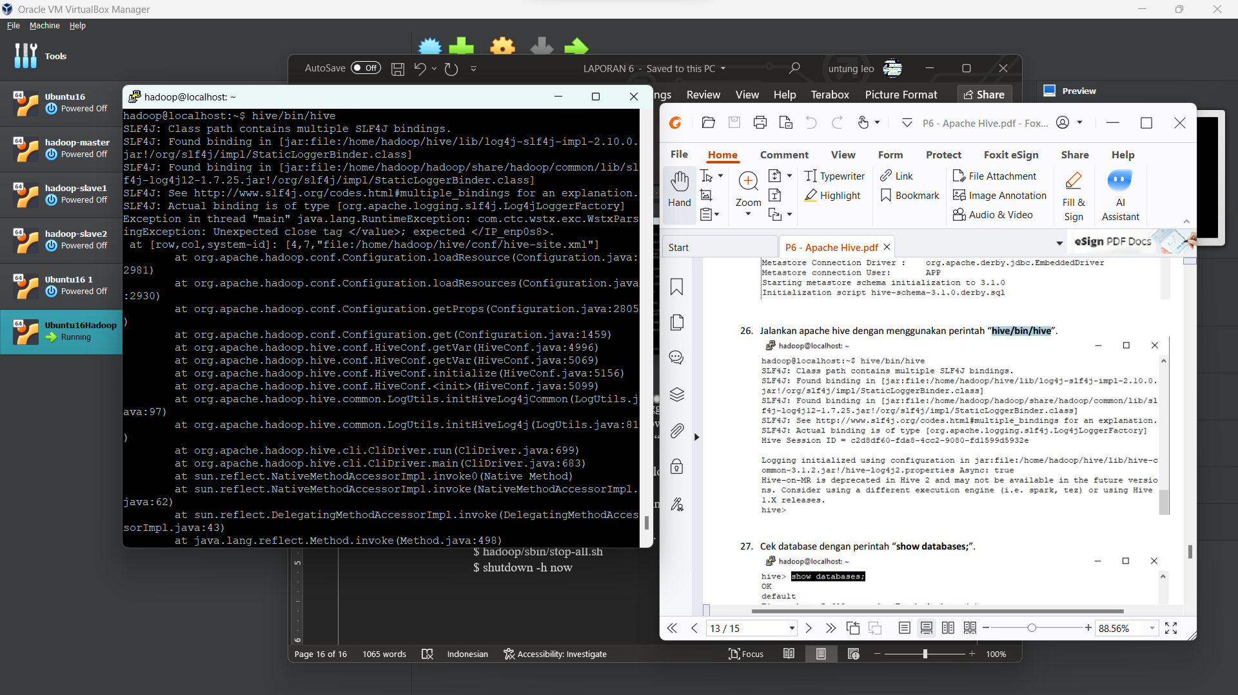

1. Cek database dengan perintah “show databases;”.

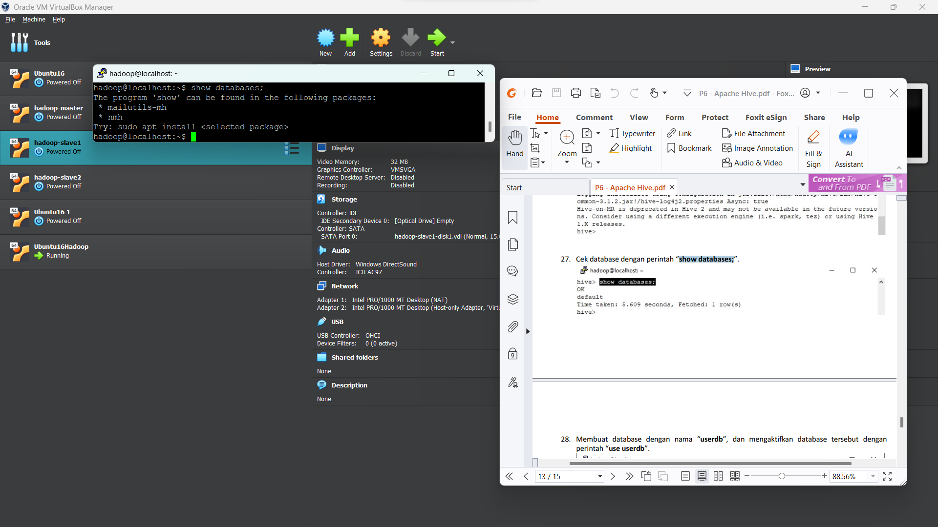

Note: disini kembali mengalami error pada saat di panggil databasenya.

1. Membuat database dengan nama “userdb”, dan mengaktifkan database tersebut dengan perintah “use userdb”.

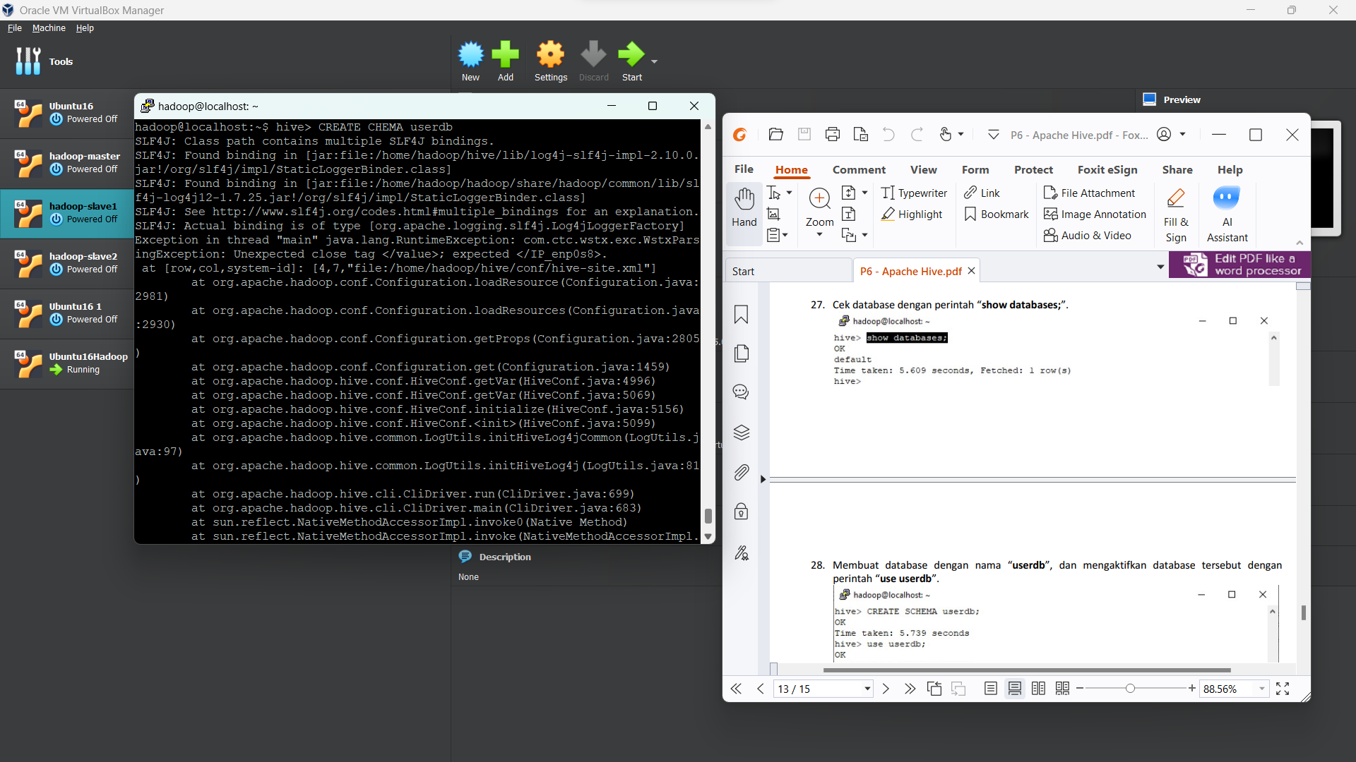

1. Membuat tabel dengan nama “employee”. Dengan field (kolom): eid, name, salary, dan destination.

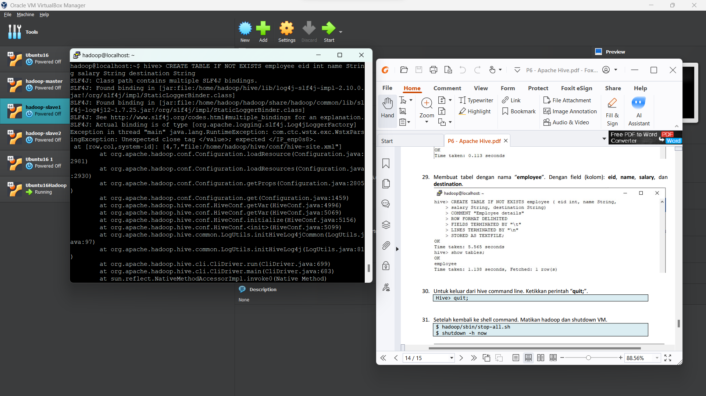

1. Untuk keluar dari hive command line. Ketikkan perintah “quit;”.

Hive> quit;

1. Setelah kembali ke shell command. Matikan hadoop dan shutdown VM.

$ hadoop/sbin/stop-all.sh$ shutdown -h now

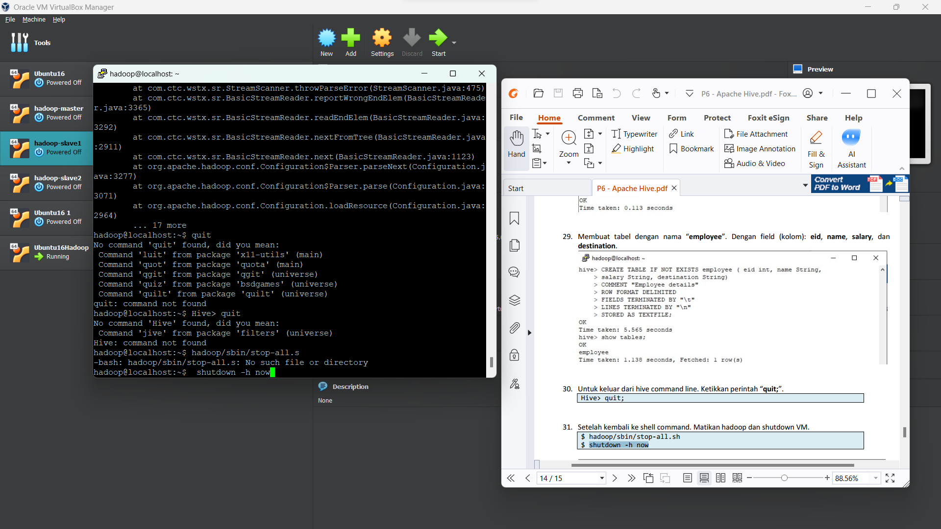

Note: mulai dari langkah 22-31 punya saya mengalami error pak dan saya sudah coba berkali-kali tetap tidak bisa pak. Terimakasih pak